**TRƯỜNG ĐẠI HỌC SƯ PHẠM KỸ THUẬT TP. HỒ CHÍ MINH**

**KHOA ĐÀO TẠO CHẤT LƯỢNG CAO**

**NGÀNH CÔNG NGHỆ THÔNG TIN**

_______________



**BÁO CÁO ĐỒ ÁN CUỐI KỲ**

**MÔN LẬP TRÌNH TRÊN WINDOWS**

**XÂY DỰNG CHƯƠNG TRÌNH QUẢN LÝ ĐỀ TÀI SINH VIÊN**

**Sinh viên thực hiện:**

**Nguyễn Văn Thắng 17110230**

**Bùi Hà Nhi 18110168**

**Huỳnh Trần Thảo Nhi 18110169**

**GVHD: Huỳnh Xuân Phụng**

**TP. Hồ Chí Minh, tháng 6 năm 2020**

ĐIỂM SỐ

|  |  |  |  |
| --- | --- | --- | --- |
| **TIÊU CHÍ** | **NỘI DUNG** | **TRÌNH BÀI** | **TỔNG** |
| **ĐIỂM** |  |  |  |

**NHẬN XÉT CỦA GIÁO VIÊN HƯỚNG DẪN**

**…………………………………………………………………….………………………………………………………………………….………………………………………………………………………….………………………………………………………………………….………………………………………………………………………….………………………………………………………………………….………………………………………………………………………….………………………………………………………………………….………………………………………………………………………….………………………………………………………………………….…………………………………………………………**

**Giáo viên hướng dẫn**

**Huỳnh Xuân Phụng**

LỜI CAM KẾT

Chúng em xin cam đoan đồ án này do các thành viên của nhóm thực hiện. Nếu phạm lỗi đạo văn (như: sử dụng tài liệu, code của người khác mà không ghi rõ nguồn, sao chép trên 30% báo cáo), chúng em xin chịu hoàn toàn trách nhiệm.

TP.HCM, ngày 24 tháng 6 năm 2020

Nhóm sinh viên thực hiện.

1. Nguyễn Văn Thắng 17110230
2. Bùi Hà Nhi 18110168
3. Huỳnh Trần Thảo Nhi 18110169

LỜI CẢM ƠN

Để đồ án và bài báo cáo này được hoàn thành tốt, nhóm chúng em xin gửi lời cảm ơn đến thầy Huỳnh Xuân Phụng, người thầy đã trực tiếp hỗ trợ chúng em trong suốt quá trình làm đồ án. Từ việc định hướng cho chúng em đi đúng theo yêu cầu của đồ án, đến việc giải đáp thắc mắc và đưa ra những góp ý, chỉnh sửa kịp thời để chúng em có thể hoàn thành đồ án theo đúng tiến độ đã đặt ra. Chúng em cũng xin gửi lời cảm ơn đến các thầy cô trong Khoa Đào tạo Chất Lượng Cao nói chung và thầy cô trong ngành Công Nghệ Thông Tin nói riêng đã tận tình truyền đạt những kiến thức cần thiết giúp chúng em có nền tảng để làm nên đồ án này và tạo điều kiện để chúng em có thể tìm hiểu và thực hiện tốt đề tài. Cùng với đó, chúng em xin được gửi cảm ơn đến các bạn cùng khóa đã cung cấp nhiều thông tin hữu ích giúp chúng em có thể hoàn thiện hơn đề tài của mình.

Đề tài và bài báo cáo được chúng em thực hiện trong khoảng thời gian ngắn, với những kiến thức còn hạn hẹp cũng như có nhiều hạn chế khác về mặt kĩ thuật và kinh nghiệm. Do đó, trong quá trình thực hiện đề tài nhóm có những thiếu sót là điều không thể tránh khỏi nên chúng em rất mong nhận được những ý kiến đóng góp quý báu của các quý thầy cô để có thể hoàn thành tốt hơn nữa trong những đề tài tiếp theo. Chúng em xin chân thành cảm ơn.

Cuối lời, chúng em kính chúc quý thầy, quý cô luôn dồi dào sức khỏe và thành công hơn nữa trong sự nghiệp trồng người. Một lần nữa chúng em xin chân thành cảm ơn.

TP.HCM, ngày 22 tháng 6 năm 2020

Nhóm sinh viên thực hiện.

1. Nguyễn Văn Thắng 17110230
2. Bùi Hà Nhi 18110168
3. Huỳnh Trần Thảo Nhi 18110169

**MỤC LỤC**

**PHẦN 1: TỔNG QUAN CHƯƠNG TRÌNH 1**

**I. GIỚI THIỆU CHUNG 1**

**II. ĐẶC TẢ PHẦN MỀM QUẢN LÝ ĐỒ ÁN SINH VIÊN 1**

**PHẦN 2: KẾ HOẠCH THỰC HIỆN 3**

**PHẦN 3: THIẾT KẾ PHẦN MỀM 4**

**I. THIẾT KẾ GIAO DIỆN 4**

**II. THIẾT KẾ CHỨC NĂNG 9**

**PHẦN 4: CÀI ĐẶT VÀ KIỂM THỬ 17**

**PHẦN 5: KẾT LUẬN VÀ HƯỚNG PHÁT TRIỂN 45**

**I. KẾT LUẬN 45**

**II. HƯỚNG PHÁT TRIỂN 46**

**TÀI LIỆU THAM KHẢO 47**

# PHẦN 1: TỔNG QUAN CHƯƠNG TRÌNH

### GIỚI THIỆU CHUNG

### 1.1 Yêu cầu đồ án

* Quản lý thông tin sinh viên
* Quản lý thông tin giáo viên hướng dẫn
* Quản lý danh sách đề tài (đồ án môn học, tiểu luận chuyên ngành, đồ án tốt nghiệp)
* Cho phép tìm kiếm đề tài theo nhiều tiêu chí
* Kiểm tra đề tài đã có hay chưa
* Quản lý tiến độ thực hiện đề tài, báo cáo

#### 1.2 Phân tích đồ án

* Xây dựng phần mềm quản lý.
* Lưu dữ liệu mà người dùng nhập vào database.
* Tìm kiếm, thêm, xóa, sửa thông tin.

#### 1.3 Phương hướng thực hiện

* Xây dựng phần mềm quản lý bằng ngôn ngữ lập trình C# với thiết kế giao diện bằng Winform
* Liên kết với Database để lưu trữ dữ liệu

### ĐẶC TẢ PHẦN MỀM QUẢN LÝ ĐỒ ÁN SINH VIÊN

#### 2.1 Giới thiệu phần mềm

* Phần mềm quản lý đồ án sinh viên là một phần mềm quản lý thông tin rất tiện dụng, thiết kế đơn giản, dễ sử dụng, dùng để ghi lại những thông tin về sinh viên, giáo viên, đề tài và tiến độ thực hiện đề tài, báo cáo. Bằng dữ liệu có sẵn trong database, hệ thống sẽ tự động hiển thị những thông tin mà người dùng cần.

#### 

#### 2.2 Tính năng chính

* Thêm, xóa, sửa thông tin.
* Tìm kiếm đề tài theo nhiều tiêu chí.
* Kiểm tra đề tài đã có hay chưa.

#### 2.3 Yêu cầu

* Thực hiện được yêu cầu đồ án đề ra
* Sử dụng dễ dàng
* Vận dụng các kiến thức đã học

#### 2.4 Công cụ sử dụng để thực hiện xây dựng phần mềm

* Thiết kế và viết code trên phần mềm Visual Studio 2019 (Ngôn ngữ lập trình C#)

## PHẦN 2: KẾ HOẠCH THỰC HIỆN

### Phân công công việc

|  |  |  |  |
| --- | --- | --- | --- |
| TT | Tên Sinh Viên | Mô Tả Công Việc | Phần trăm hoàn thành |
| 1 | Nguyễn Văn Thắng | Quản lý đề tài, tiến độ đề tài và 1 số chức năng nhỏ khác | 100% |
| 2 | Bùi Hà Nhi | Quản lý giảng viên | 100% |
| 3 | Huỳnh Trần Thảo Nhi | Quản lý sinh viên | 100% |

## PHẦN 3: THIẾT KẾ PHẦN MỀM

### THIẾT KẾ GIAO DIỆN

#### Mô tả đề tài

Để xây dựng một cơ sở dữ liệu lưu trữ các thông tin về giáo viên, sinh viên, đồ án cần xác định các thuộc tính có trong form như: số thứ tự, mã số giáo viên, ngày sinh giới tính chức vụ, khoa, địa chỉ, số điện thoại,… . Sau đó sẽ lưu vào database dưới dạng một đối tượng với đầy đủ các thuộc tính yêu cầu đặt ra. Bằng việc lưu trữ dưới dạng đối tượng riêng biệt như vậy thì công tác tìm kiếm sẽ thuận lợi hơn rất nhiều vì mỗi đối tượng đều có những đặc điểm riêng biệt. Việc tìm kiếm sẽ dựa vào các đặc điểm riêng của mỗi đối tượng để có thể nhanh chóng tìm ra và hiển thị thông tin.

#### 1.2 Giao diện chương trình

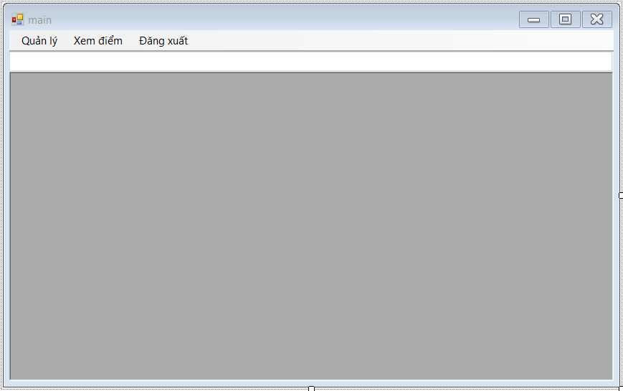

#### 1.3 Đặc tả giao diện

|  |  |  |  |  |
| --- | --- | --- | --- | --- |
| TT | Form | Tên | Phân Loại | Chức năng - Chú thích |
| 1 | frmSinhVien | btnAdd_Click | button | Thêm thông tin 1 sinh viên |
| 2 | frmSinhVien | btnNew_Click | button | Tạo mới thông tin |
| 3 | frmSinhVien | btnUpdate_Click | button | Cập nhật thông tin 1 sinh viên có sẵn |
| 4 | frmSinhVien | btnDelete_Click | button | Xóa thông tin 1 sinh viên |
| 5 | frmSinhVien | rbNam,rbNu | Radio Button | Tùy chọn giới tính của 1 sinh viên |
| 6 | frmSinhVien | txtIDSV | TextBox | Nơi nhập mã số sinh viên |
| 7 | frmSinhVien | dtpNgaySinh | DateTimePicker | Tùy chọn ngày sinh của 1 sinh viên |
| 8 | frmSinhVien | cbbLop | ComboBox | Tùy chọn lớp của 1 sinh viên |
| 9 | frmSinhVien | cbbKhoa | ComboBox | Tùy chọn khoa của 1 sinh viên |
| 10 | frmSinhVien | txtDiaChi | TextBox | Nơi nhập địa chỉ của 1 sinh viên |
| 11 | frmSinhVien | txtSDT | TextBox | Nơi nhập số điện thoại của 1 sinh viên |
| 12 | frmSinhVien | cbbDeTai | ComboBox | Tùy chọn đề tài của 1 sinh viên |
| 13 | frmSinhVien | dgvSinhVien | Datagridview | Bảng thông tin của các sinh viên đã thêm, cập nhật. |
| 15 | frmSinhVien | txtTimkiemsv | TextBox | Nơi nhập để tìm kiếm sinh viên |
|  |  |  |  |  |
| 16 | frmGiangVien | btnAddGiangVien | Button | Thêm thông tin 1 giảng viên |
| 17 | frmGiangVien | btnNew | Button | Tạo mới thông tin |
| 18 | frmGiangVien | btnUpdateGiangVien | Button | Cập nhật thông tin 1 giảng viên có sănx |
| 19 | frmGiangVien | btnDeleteGiangVien | Button | Xóa thông tin 1 giảng viên |
| 20 | frmGiangVien | txtIDGiangVien | TextBox | Nơi nhập mã giảng viên |
| 21 | frmGiangVien | txtTenGiangVien | TextBox | Nơi nhập tên giảng viên |
| 22 | frmGiangVien | dtpNgaySinhGV | DateTimePicker | Tùy chọn ngày sinh của giảng viên |
| 23 | frmGiangVien | rbNam, rbNu | Radio Button | Tùy chọn giới tính của 1 giảng viên |
| 24 | frmGiangVien | txtChucVu | TextBox | Nơi nhập chức vụ của giảng viên |
| 25 | frmGiangVien | cbbKhoa | ComboBox | Tùy chọn khoa của 1 giảng viên |
| 26 | frmGiangVien | txtDiaChi | TextBox | Nơi nhập địa chỉ của 1 giảng viên |
| 27 | frmGiangVien | txtSDT | TextBox | Nơi nhập số điện thoại của 1 giảng viên |
| 28 | frmGiangVien | txtTimKiem | TextBox | Nơi nhập để tìm kiếm thông tin 1 giảng viên |
| 29 | frmGiangVien | dgvGiangVien | DataGridView | Bảng thông tin của các giảng viên đã thêm, cập nhật, lọc. |
|  |  |  |  |  |
| 30 | frmLogin | txtUser | TextBox | Nơi nhập tài khoản người dùng |
| 31 | frmLogin | txtPass | TextBox | Nơi nhập mật khẩu người dùng |
| 32 | frmLogin | btnLogin | Button | Đăng nhập, để xem thông tin, quản lý thông tin |
| 33 | frmLogin | btnExit | Button | Thoát khỏi chương trình |
| 34 | frmMain | quảnLýToolStripMenuItem | MenuStrip | Để tùy chọn các form |
| 35 | frmMain | đăngXuấtToolStripMenuItem | MenuStrip | Đăng xuất khỏi hệ thống |
| 36 | frmMain | sinhvienToolStripMenuItem | MenuStrip | Vào form Sinh viên |
| 37 | frmMain | xemdiemToolStripMenuItem | MenuStrip | Vào from Điểm |
| 38 | frmMain | giangvienToolStripMenuItem | MenuStrip | Vào formGiangVien |
| 39 | frmMain | detaiToolStripMenuItem | MenuStrip | Vào form Đề tài |
| 40 | frmMain | tiendoToolStripMenuItem | MenuStrip | Vào form Báo Cáo |
| 41 | frmDeTai | txtIDDetai | TextBox | Nơi nhập mã đề tài |
| 42 | frmDeTai | txtTenDeTai | TextBox | Nơi nhập tên đề tài |
| 43 | frmDeTai | cbbLoaiDeTai | ComboBox | Tùy chọn loại đề tài |
| 44 | frmDeTai | cbbGHVD | ComboBox | Tùy chọn giáo viên hướng dẫn |
| 45 | frmDeTai | txtMoTa | TextBox | Nơi nhập mô tả |
| 46 | frmDeTai | txtSoLuongSV | TextBox | Nơi nhập số lượng sinh viên tham gia đề tài |
| 47 | frmDeTai | dtpBD | DateTimePicker | Tùy chọn thời gian bắt đầu |
| 48 | frmDeTai | dtpKT | DateTimePicker | Tùy chọn thời gian kết thúc |
| 49 | frmDeTai | txtSolanBC | TextBox | Nơi nhập số lần báo cáo |
| 50 | frmDeTai | rbBD, rbKT | Radio Button | Tùy chọn tình trạng báo cáo bắt đầu hay kết thúc |
| 51 | frmDeTai | dgvDeTai | DataGridView | Bảng thông tin của các đề tài đã thêm, cập nhật, lọc. |
| 52 | frmDeTai | pgbTime | ProgressBar | Tiến độ thực hiện |
| 53 | frmBaoCao | txtIDBaoCao | TextBox | Nơi nhập mã báo cáo |
| 54 | frmBaoCao | cbbIDDeTai | ComboBox | Tùy chọn mã đề tài |
| 55 | frmBaoCao | cbbLanBC | ComboBox | Tùy chọn lần báo cáo |
| 56 | frmBaoCao | txtTailieu | TextBox | Nơi nhập tài liệu báo cáo |
| 57 | frmBaoCao | txtNhanxet | TextBox | Nơi nhập nhận xét |
| 58 | frmBaoCao | txtDiem | TextBox | Nơi nhập điểm |
| 59 | frmBaoCao | rbHT, rbCHT | Radio Button | Tùy chọn trạng thái hoàn thành, không hoàn thành |
| 60 | frmBaoCao | txtTimkiembc | TextBox | Nơi nhập để tìm kiếm báo cáo |
| 61 | frmBaoCao | dgvBaocao | Datagridview | Bảng thông tin báo cáo đã thêm, cập nhật, xóa và tạo mới |
| 62 | frmBaoCao | btnAdd | Button | Thêm báo cáo |
| 63 | frmBaoCao | btnUpdate | Button | Cập nhật báo cáo |
| 64 | frmBaoCao | btnDelete | Button | Xóa báo cáo |
| 65 | frmBaoCao | btnNew | Button | Làm mới |
| 66 | frmDiem | txtTimkiem | TextBox | Nơi nhập để tìm kiếm |
| 67 | frmDiem | dgvDiem | Datagridview | Bảng thông tin điểm của sinh viên |

### II. THIẾT KẾ CHỨC NĂNG

#### 2.1 Đặc tả lớp

##### 2.1.1. Đặc tả hàm chức năng

###### a. Đặc tả các hàm chức năng Form frmLogin

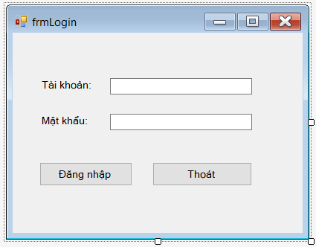

|  |  |  |  |
| --- | --- | --- | --- |
| TT | Phương thức | Mục đích | Line |
| 1 | private void btnLogin_Click(object sender, EventArgs e) | Xử lý đăng nhập | 28 |

###### b. Đặc tả các hàm chức năng Form frmMain

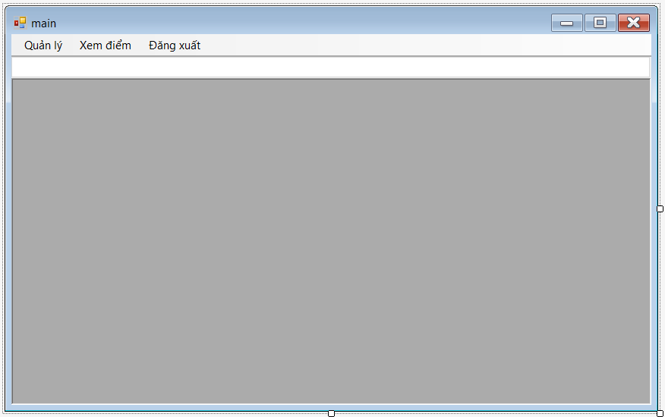

|  |  |  |  |
| --- | --- | --- | --- |
| TT | Phương thức | Mục đích | Line |
| 1 | private void sinhvienToolStripMenuItem_Click(object sender, EventArgs e) | Load frmSinhVien | 28 |
| 2 | private void giangvienToolStripMenuItem_Click(object sender, EventArgs e) | Load frmGiangVien | 49 |
| 3 | private void detaiToolStripMenuItem_Click(object sender, EventArgs e) | Load frmDeTai | 70 |
| 4 | private void tiendoToolStripMenuItem_Click(object sender, EventArgs e) | Load frmBaoCao | 84 |
| 5 | private void frmMain_MdiChildActivate(object sender, EventArgs e) | Hiển thị form trên tab | 106 |
| 6 | private void ActiveMdiChild_FormClosed(object sender, FormClosedEventArgs e) | Đóng form | 125 |
| 7 | private void tabMain_SelectedIndexChanged(object sender, EventArgs e) | Kiểm tra tab | 130 |
| 8 | private void dangxuatToolStripMenuItem_Click(object sender, EventArgs e) | Đăng xuất | 138 |
| 9 | private void xemdiemToolStripMenuItem_Click(object sender, EventArgs e) | Load frmDiem | 150 |

###### c. Đặc tả các hàm chức năng Form frmBaoCao

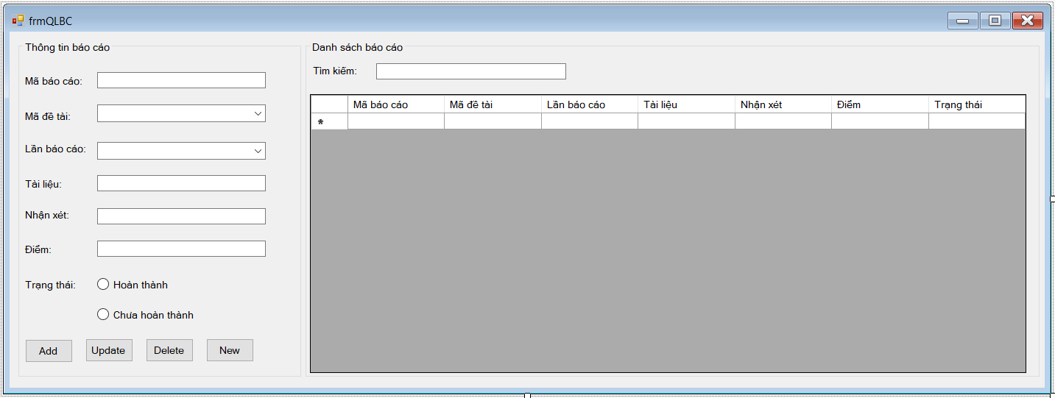

|  |  |  |  |
| --- | --- | --- | --- |
| TT | Phương thức | Mục đích | Line |
| 1 | private void frmBaoCao_Load(object sender, EventArgs e) | Load frmBaoCao | 33 |
| 2 | public void Load_data() | Load dữ liệu của đề tài lên datagridview | 42 |
| 3 | public void Load_cbb_IDDetai() | Load dữ liệu của đề tài lên combobox | 57 |
| 4 | public void clean() | Tạo mới form | 64 |
| 5 | private void dgvBaocao_CellClick(object sender, DataGridViewCellEventArgs e) | Hiển thị dữ liệu lên bảng | 76 |
| 6 | private void btnAdd_Click(object sender, EventArgs e) | Thêm 1 báo cáo | 114 |
| 7 | private void btnUpdate_Click(object sender, EventArgs e) | Sửa 1 báo cáo | 216 |
| 8 | private void btnDelete_Click(object sender, EventArgs e) | xóa 1 báo cáo | 306 |
| 9 | private void btnnew_Click(object sender, EventArgs e) | Tạo mới 1 báo cáo | 326 |
| 10 | private void txtTimkiembc_TextChanged(object sender, EventArgs e) | Tìm kiếm báo cáo theo nhiều tiêu chí | 332 |

###### d. Đặc tả các hàm chức năng Form frmDeTai

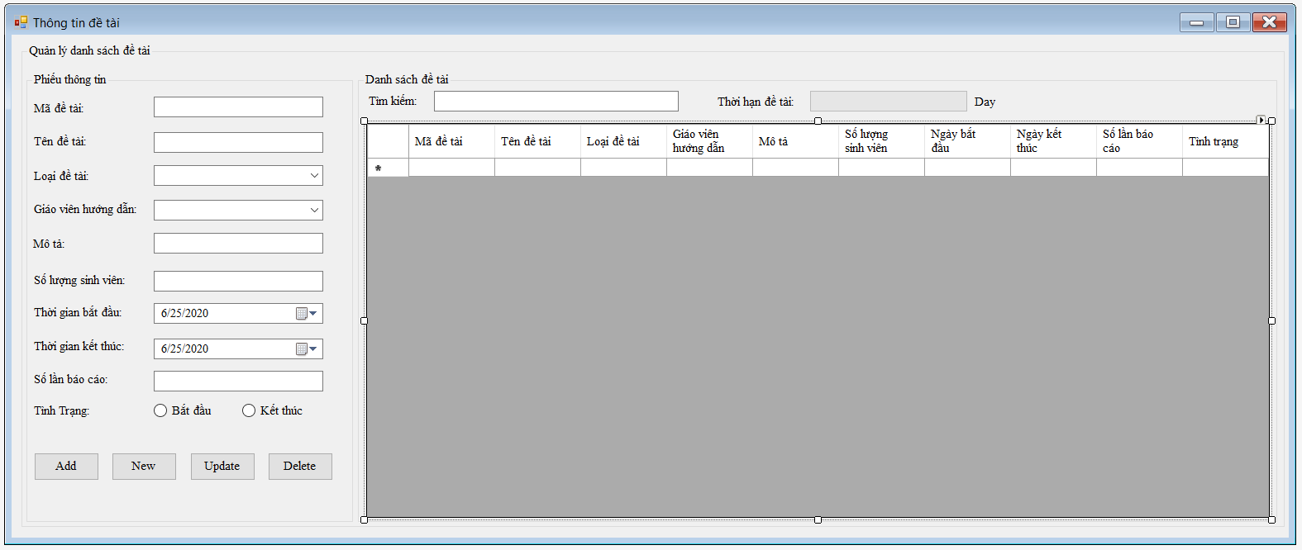

|  |  |  |  |
| --- | --- | --- | --- |
| TT | Phương thức | Mục đích | Line |
| 1 | private void frmDeTai_Load(object sender, EventArgs e) | Load frmDeTai | 37 |
| 2 | public void Load_data() | Load dữ liệu của đề tài lên datagridview | 48 |
| 3 | public void Load_cbbloaiDT() | Load dữ liệu của đề tài lên combobox | 66 |
| 4 | public void Load_cbbGVHD() | Load dữ liệu của GV lên combobox | 73 |
| 5 | public void clean() | Tạo mới form | 80 |
| 6 | private void dgvDeTai_CellClick(object sender, DataGridViewCellEventArgs e) | Hiển thị dữ liệu lên bảng | 94 |
| 7 | private void btnAddDeTai_Click(object sender, EventArgs e) | Thêm 1 đề tài | 125 |
| 7 | private void btnUpdateDeTai_Click(object sender, EventArgs e) | Sửa 1 đề tài | 225 |
| 8 | private void btnDeleteDeTai_Click(object sender, EventArgs e) | xóa 1 đề tài | 257 |
| 9 | private void btnNewDeTai_Click(object sender, EventArgs e) | Tạo mới 1 đề tài | 222 |
| 10 | private void txtTimkiemdt_TextChanged(object sender, EventArgs e) | Tìm kiếm đề tài theo nhiều tiêu chí | 276 |
| 11 | private void timerdt_Tick(object sender, EventArgs e) | Tính toán tiến độ | 284 |

###### e. Đặc tả các hàm chức năng Form frmGiangVien

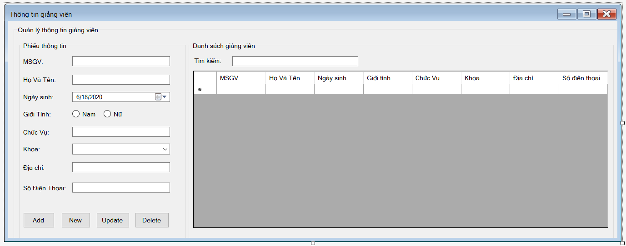

|  |  |  |  |
| --- | --- | --- | --- |
| TT | Phương thức | Mục đích | Line |
| 1 | private void btnAddGiangVien_Click(object sender, EventArgs e) | Thêm 1 GV | 33 |
| 2 | private void frmGiangVien_Load(object sender, EventArgs e) | Load frmGiangVien | 131 |
| 3 | public void Load_data() | Load dữ liệu vào datagridview | 140 |
| 4 | public void clean() | Tạo mới form | 156 |
| 5 | private void btnUpdateGiangVien_Click(object sender, EventArgs e) | Sửa 1 GV | 169 |
| 6 | public void Load_khoa() | Load khoa vào combobox | 253 |
| 7 | private void dgvGiangVien_CellClick(object sender, DataGridViewCellEventArgs e) | Hiển thị dữ liệu vào bảng | 261 |
| 8 | private void btnDeleteGiangVien_Click(object sender, EventArgs e) | Xóa 1 GV | 286 |
| 9 | private void btnNew_Click(object sender, EventArgs e) | Tạo mới 1 Gv | 305 |
| 10 | private void txtTimKiem_TextChanged(object sender, EventArgs e) | Tìm kiếm 1 Gv theo nhiều tiêu chí | 311 |

###### f. Đặc tả các hàm chức năng Form frmSinhVien

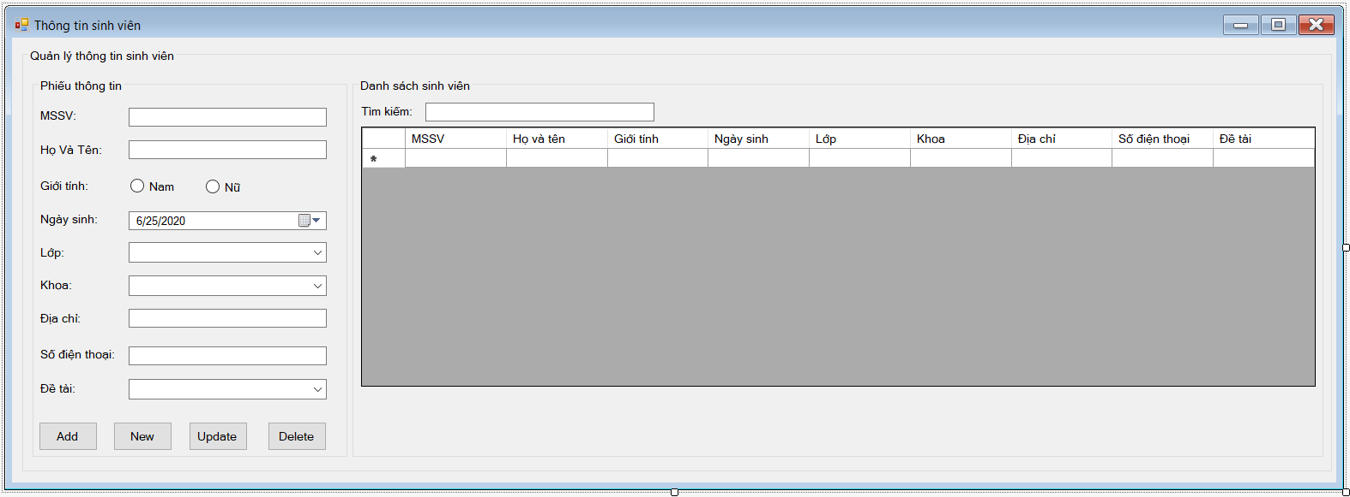

|  |  |  |  |
| --- | --- | --- | --- |
| TT | Phương thức | Mục đích | Line |
| 1 | private void btnAdd_Click(object sender, EventArgs e) | Thêm 1 Sinh viên | 126 |
| 2 | private void frmSinhVien_Load(object sender, EventArgs e) | Load frmGiangVien | 34 |
| 3 | public void Load_data() | Load dữ liệu vào datagridview | 47 |
| 4 | public void Load_cbb_Lop() | Load lớp vào combobox | 71 |
| 5 | public void Load_cbb_DeTai() | Load đề tài vào combobox | 78 |
| 6 | public void clean() | Tạo mới form | 86 |
| 7 | private void btnUpdate_Click(object sender, EventArgs e) | Sửa 1 sinh viên | 250 |
| 8 | public void Load_cbb_Khoa() | Load khoa vào combobox | 64 |
| 9 | private void dgvSinhVien_CellClick(object sender, DataGridViewCellEventArgs e) | Hiển thị dữ liệu vào bảng | 99 |
| 10 | private void btnDelete_Click(object sender, EventArgs e) | Xóa 1 sinh viên | 358 |
| 11 | private void btnNew_Click(object sender, EventArgs e) | Tạo mới 1 sinh viên | 244 |
| 12 | private void txtTimKiemsv_TextChanged(object sender, EventArgs e) | Tìm kiếm 1 sinh viên theo nhiều tiêu chí | 378 |

##### 3.2.2. Đặc tả phương thức

###### a. Đặc tả phương thức DeTaiController

|  |  |  |  |
| --- | --- | --- | --- |
| TT | Phương thức | Mục đích | Line |
| 1 | public static bool adddetai(DeTai dt) | Thêm đề tài | 14 |
| 2 | public static bool updatedetai(DeTai dt) | Sửa đề tài | 23 |
| 3 | public static DeTai getdt(string ID) | Lấy ID đề tài | 33 |
| 4 | public DataTable Searchsv(string Ten) | Tìm kiếm đề tài | 50 |

###### b. Đặc tả phương thức GiaoVienController

|  |  |  |  |
| --- | --- | --- | --- |
| TT | Phương thức | Mục đích | Line |
| 1 | public static bool addgiangvien(GiaoVien gv) | Thêm giang viên | 14 |
| 2 | public static bool updategiangvien(GiaoVien gv) | Sửa giảng viên | 23 |
| 3 | public static GiaoVien getgv(string ID) | Lấy ID giảng viên | 33 |
| 4 | public DataTable Searchgv(string Ten) | Tìm kiếm giảng viên | 50 |

###### c. Đặc tả phương thức loginController

|  |  |  |  |
| --- | --- | --- | --- |
| TT | Phương thức | Mục đích | Line |
| 1 | public DataTable LayUser(string UserName, string Password) | Thêm danh sách Login vào datatable | 13 |

###### d. Đặc tả phương thức SinhVienController

|  |  |  |  |
| --- | --- | --- | --- |
| TT | Phương thức | Mục đích | Line |
| 1 | public static bool addsinhvien(SinhVien sinhvien) | Thêm sinh viên | 15 |
| 2 | public static bool updatesinhvien(SinhVien sinhVien) | Sửa sinh viên | 24 |
| 3 | public static SinhVien getsv(string ID) | Lấy ID sinh viên | 34 |
| 4 | public static SinhVien getidbaocao(string ID) | Tìm kiếm sinh viên | 51 |

## PHẦN 4: CÀI ĐẶT VÀ KIỂM THỬ

1. Đăng nhập
   1. Đăng nhập đúng tài khoản mật khẩu

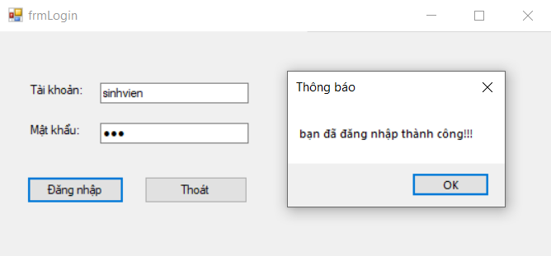

* 1. Đăng nhập sai tài khoản mật khẩu

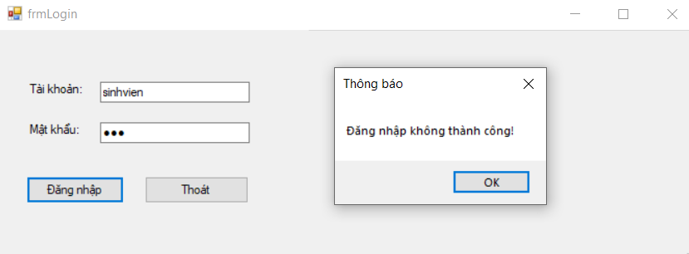

1. Đăng xuất

Khi nhấn vào đăng xuất sẻ xuất hiện hộp thoại yêu cầu xác nhận nếu ấn yes thì form main sẻ bị đóng và trả ra form đăng nhập

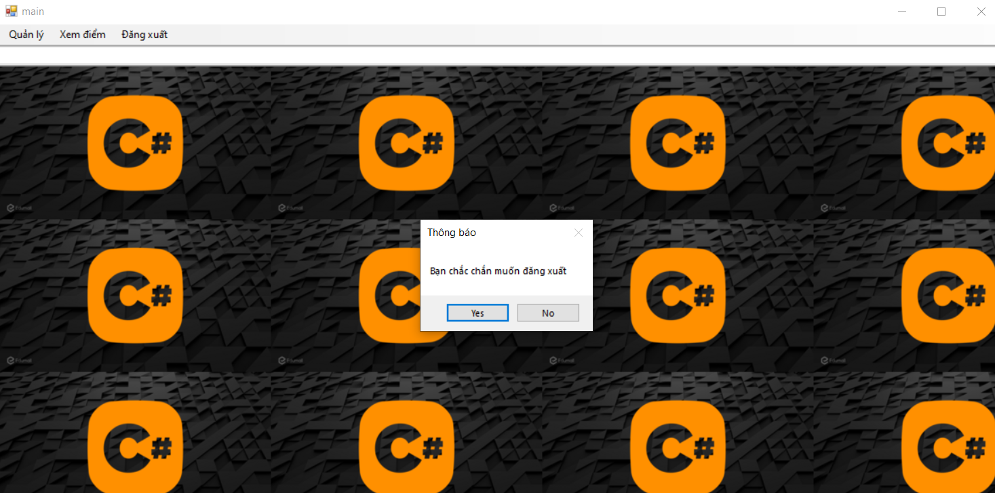

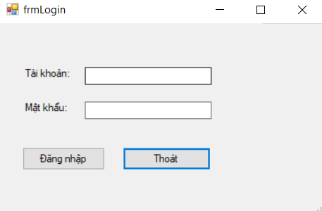

1. Quản lý thông tin sinh viên
   1. Thêm sinh viên
      1. Nhập thông tin sinh viên không hợp lệ hoặc bỏ trống

Với trường hợp nhập sai hoặc không nhập đầy đủ thông tin thì hệ thống sẻ báo cho người dùng đã phạm phải lỗi nào và yêu cầu người dùng nhập lại cho đúng.

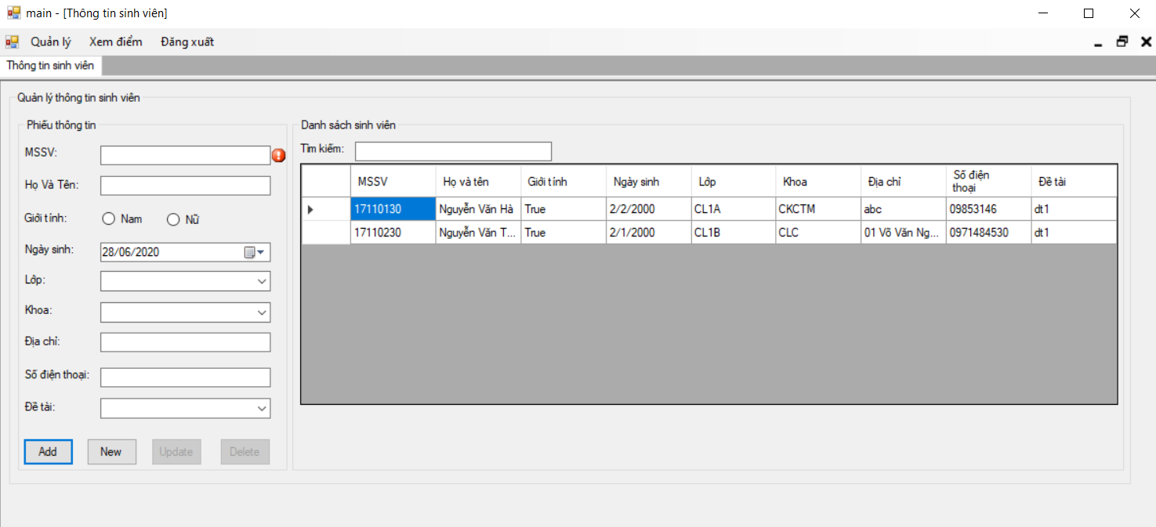

* + 1. Nhập đầy đủ và đúng thông tin sinh viên

Khi người dùng nhập đủ và đúng thông tin thì sinh viên sẻ được thêm mới vào và hiển thị ở trong danh sách sinh viên đồng thời phiếu điền thông tin sinh viên được làm mới.

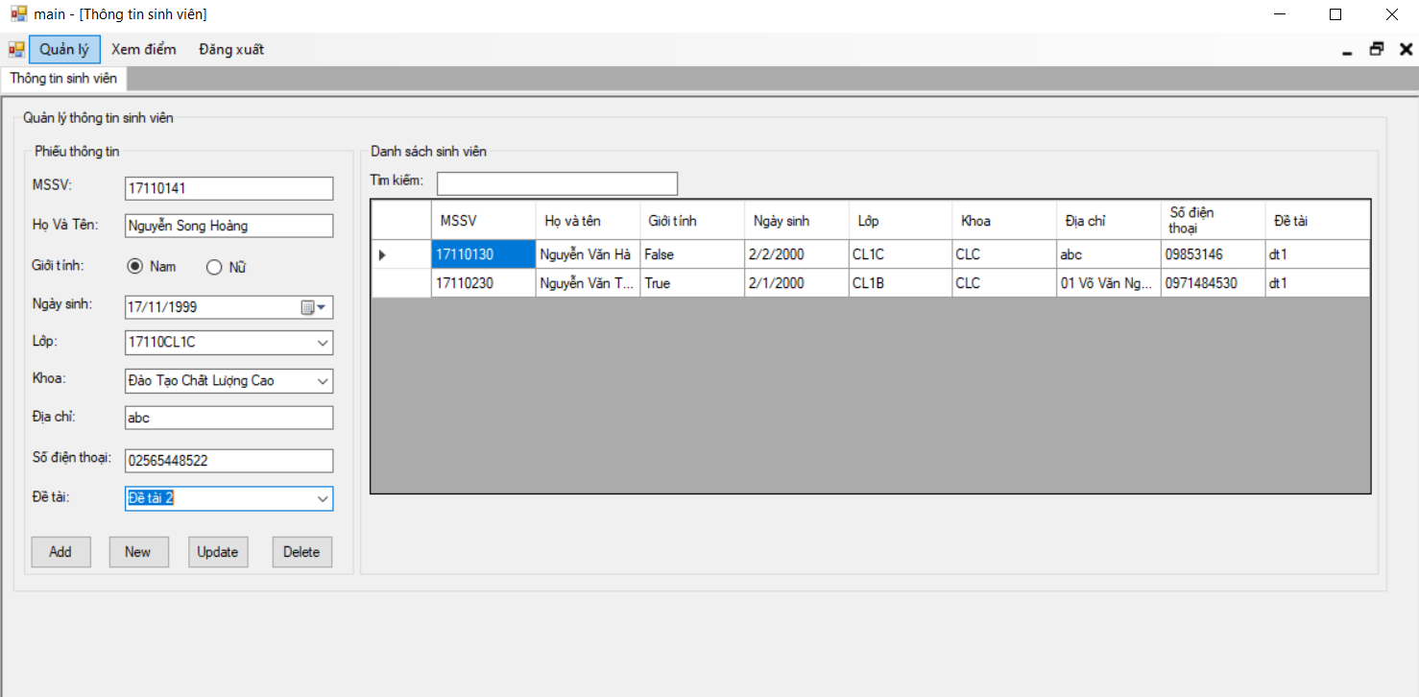

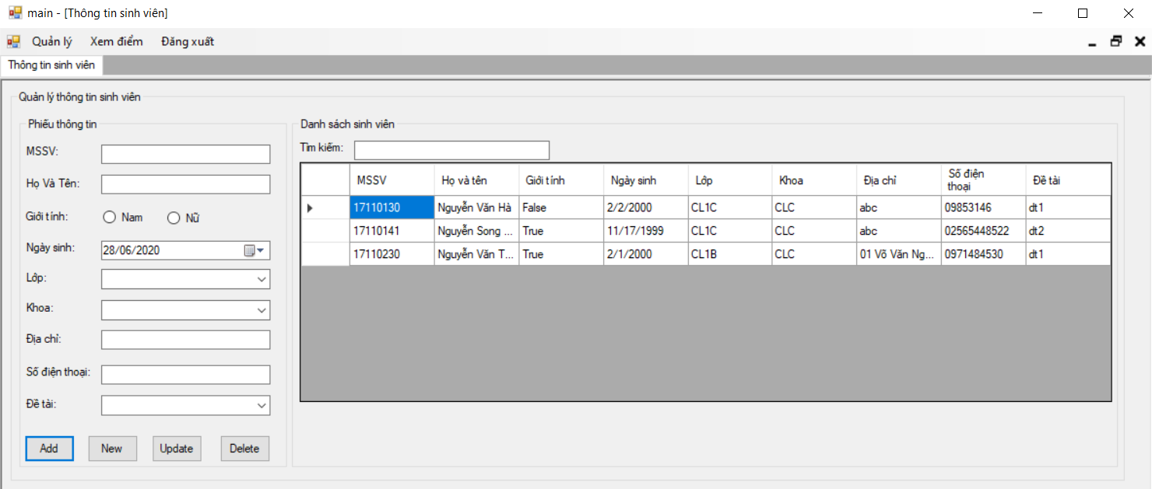

* 1. Sửa thông tin sinh viên
     1. Sửa sai thông tin sinh viên hoặc để trống

Khi sửa nhưng điền sai thông tin cho phép hoặc không điền thì hệ thống sẻ báo lỗi và yêu cầu người dùng nhập đúng.

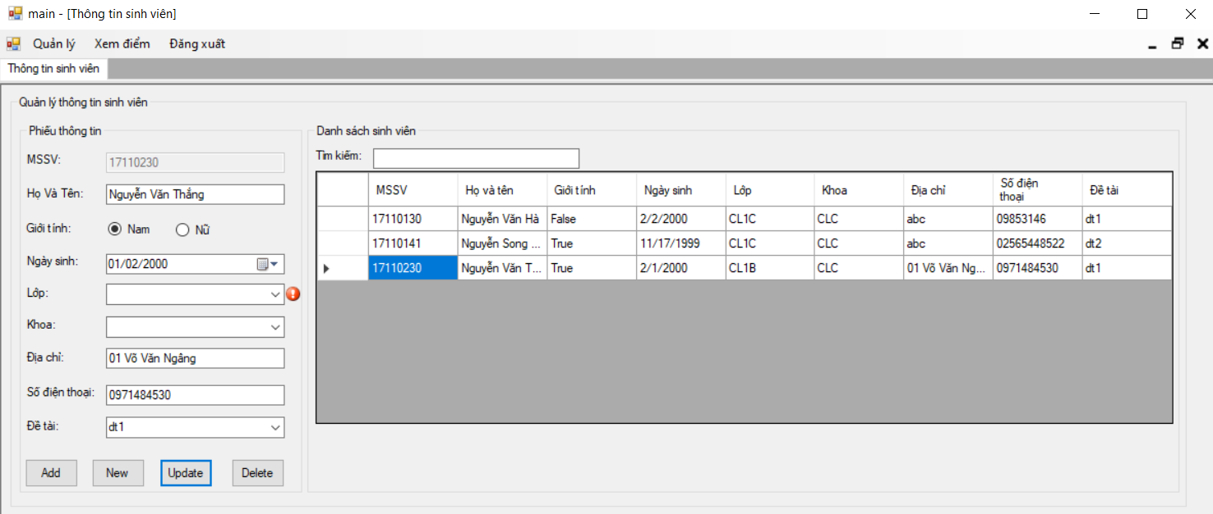

* + 1. Sửa đúng thông tin sinh viên

Khi nhập đúng thông tin cần sửa và không để trống thì thông tin của sinh viên được sửa lại đồng thời phiếu điền thông tin sinh viên được làm mới

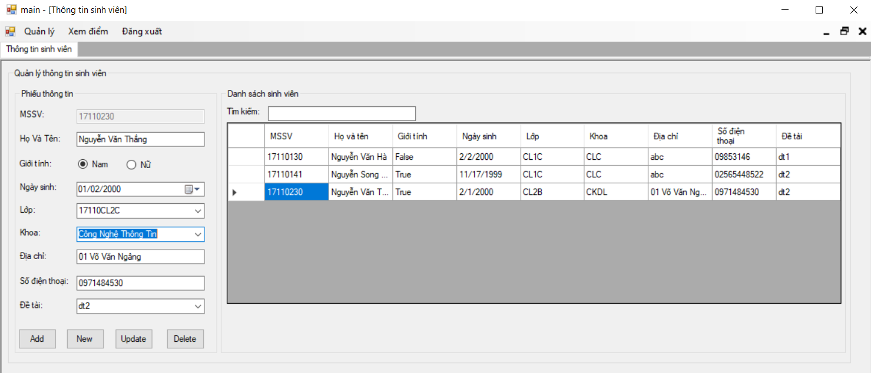

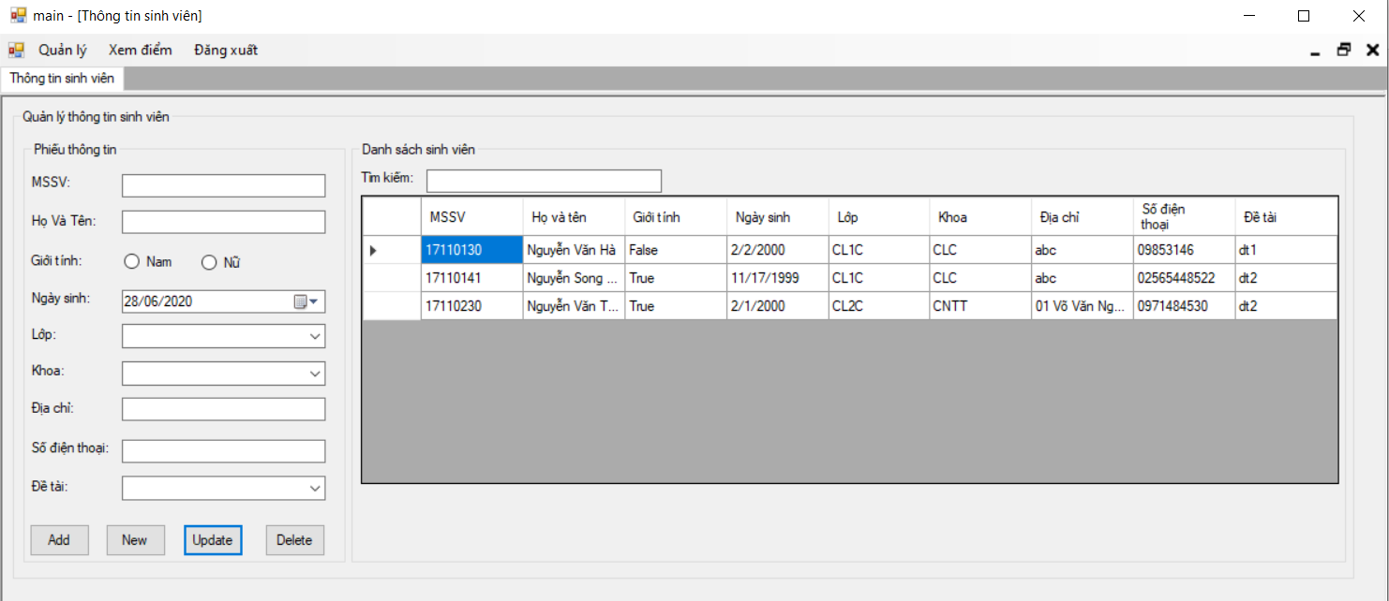

* 1. Xóa 1 sinh viên

Khi người dùng chọn 1 sinh viên cần xóa và nhất nút delete thì hộp thoại xác nhận muốn xóa sinh viên xuất hiện nếu người dùng muốn xóa thì nhận yes khi đó sinh viên đó sẻ bị xóa đi và đồng thời làm mới phiếu điền thông tin sinh viên.

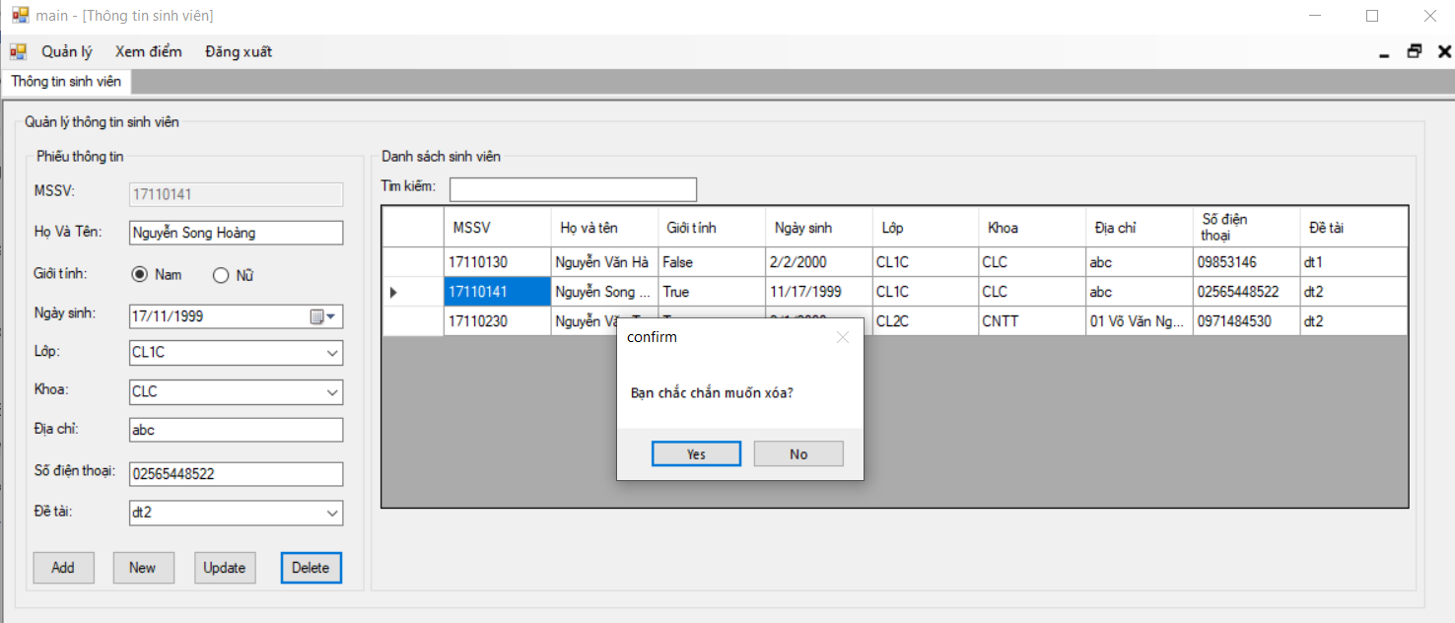

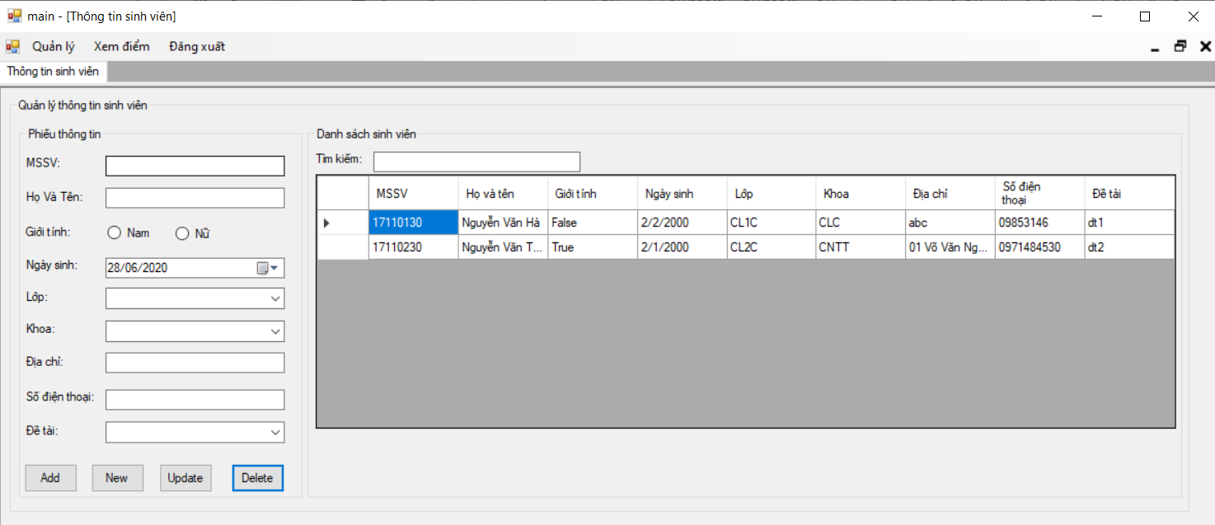

* 1. Làm mới phiếu điền thông tin sinh viên

Khi người dùng đang điền thông tin hoặc chọn 1 sinh viên nào đó nhưng muốn thêm mới sinh viên khác mà k muốn xóa từng ô thì ấn nút new khi đó mọi thông tin trong phiếu điền sẻ được làm mới.

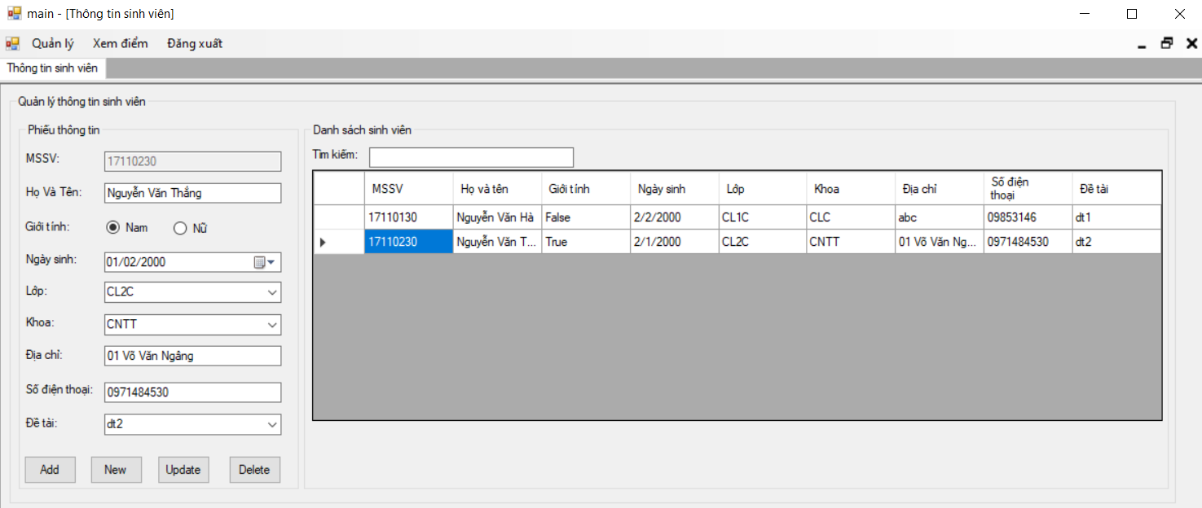

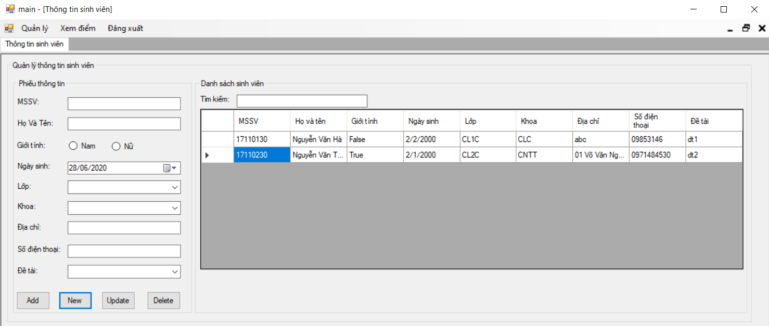

* 1. Tìm kiếm sinh viên

Khi người dùng muốn tìm kiếm 1 sinh viên nào đó thì có thể nhập vào mã số sinh viên hoặc tên của sinh viên đó hệ thống sẻ trả ra kết quả nếu tìm thất thì sinh viên đó có trong danh sách còn không tìm được thì danh sách đó sẻ trống.

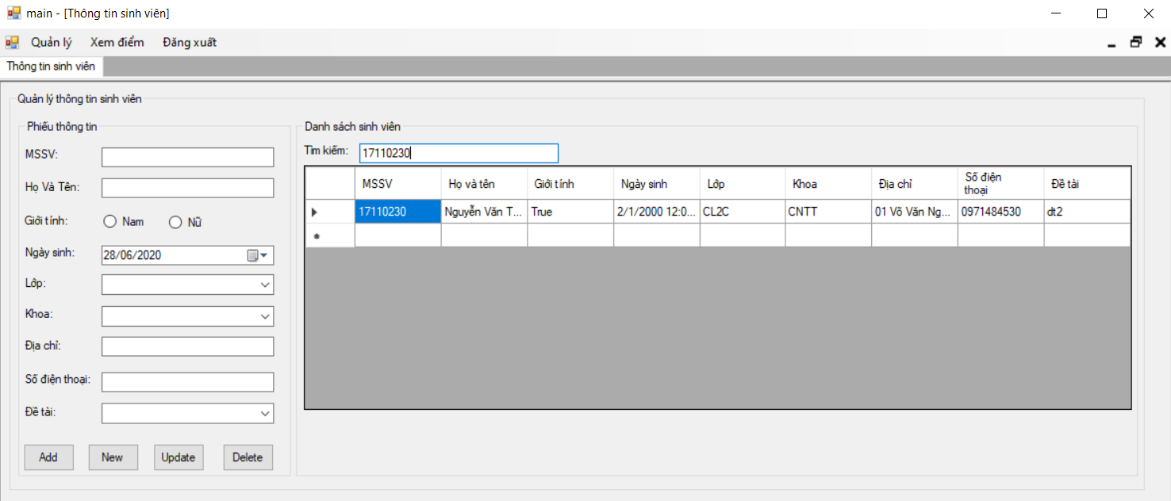

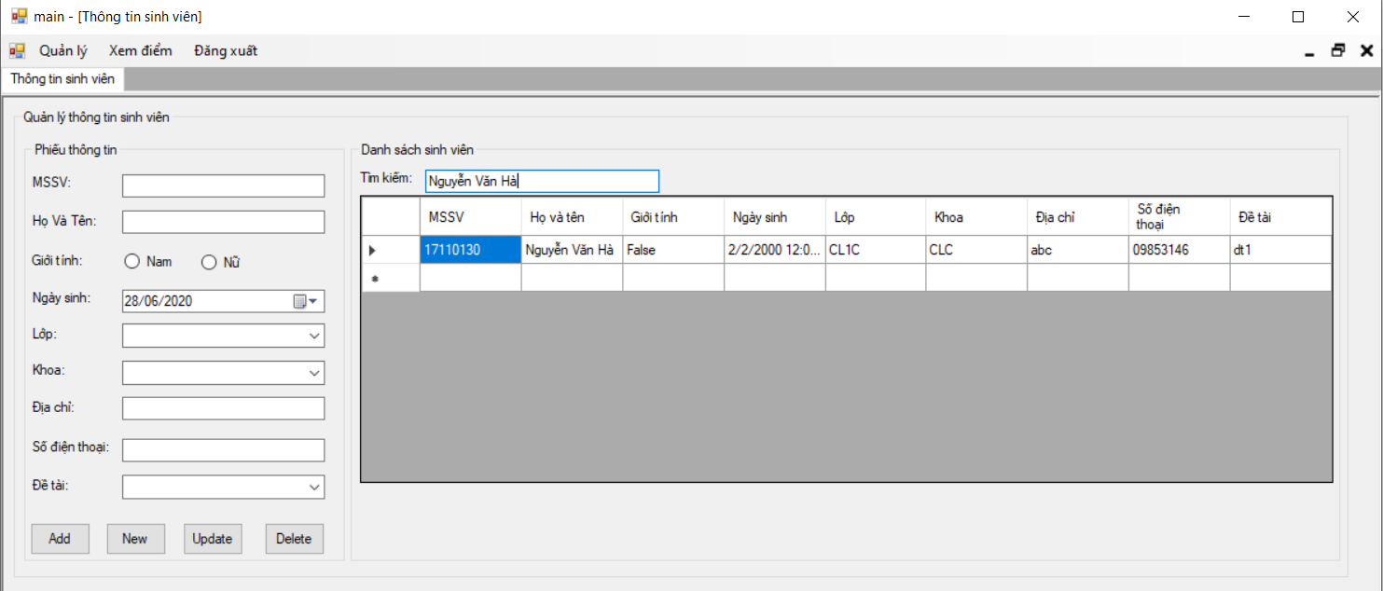

1. Quản lý thông tin giảng viên

Đối với form quản lý thông tin giảng viên thì sinh viên không được vào nên nếu đăng nhập với quyền sinh viên thì hệ thống sẻ thông báo không có quyền còn đăng nhập với tài khoản giảng viên thì hể thống sẻ trả ra form thông tin giảng viên.

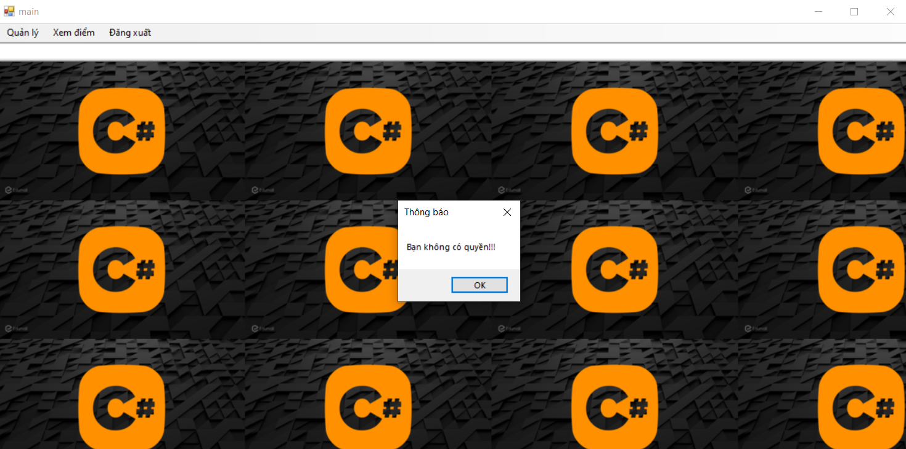

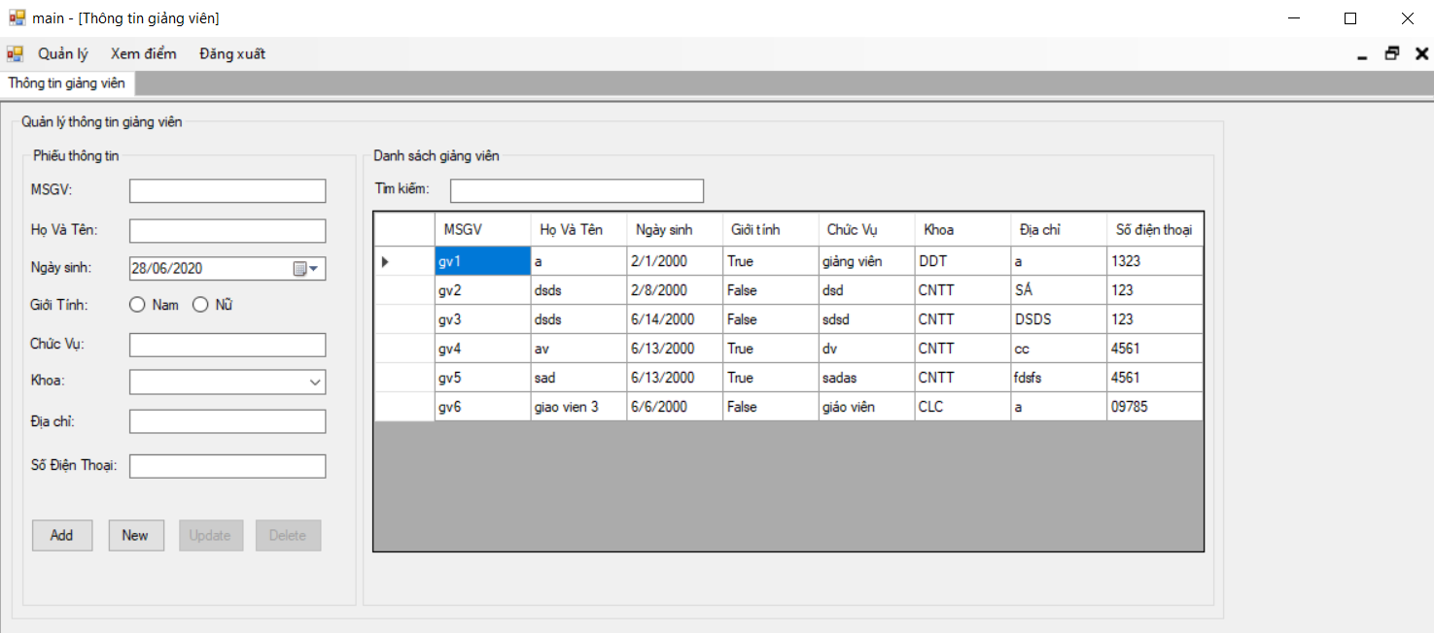

* 1. Thêm thông tin giảng viên
     1. Không điền đầy đủ thông tin hoặc điền sai thông tin so với quy định

Khi người dùng điền thiếu hoặc sai so với quy định thì hệ thống sẻ báo lỗi yêu cầu người dùng phải điền lại mới cho thêm mới.

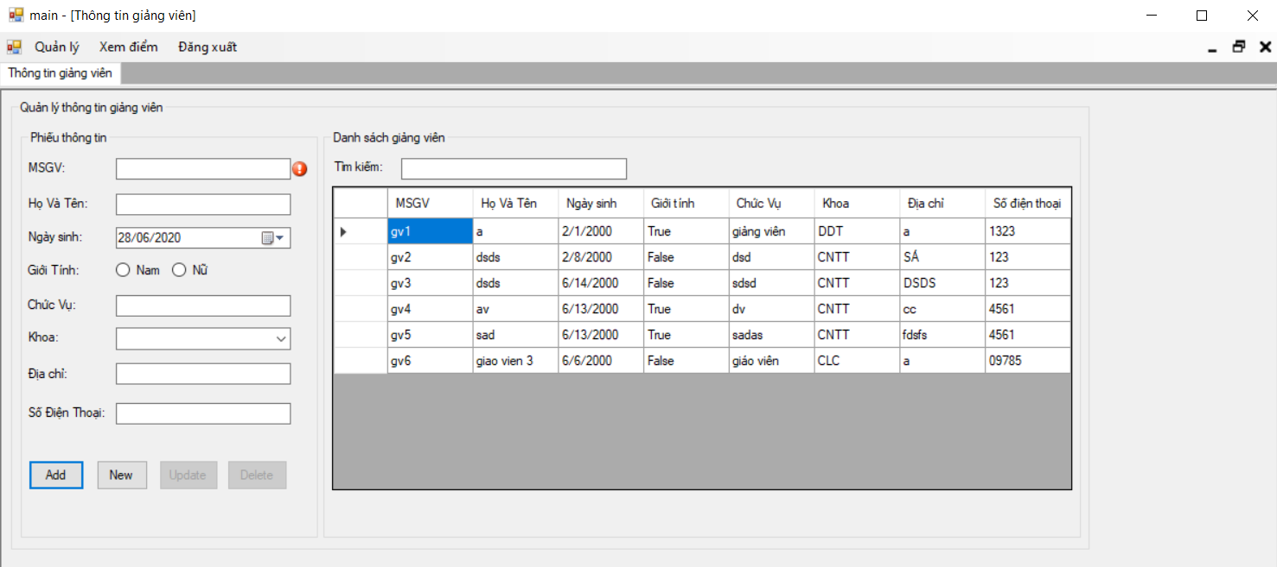

* + 1. Điền đúng yêu cầu và đầy đủ

Khi người dùng điền đủ và đúng thông tin giảng viên thì thông tin của giảng viên được thêm vào đống thời làm mới phiếu điền thông tin giảng viên

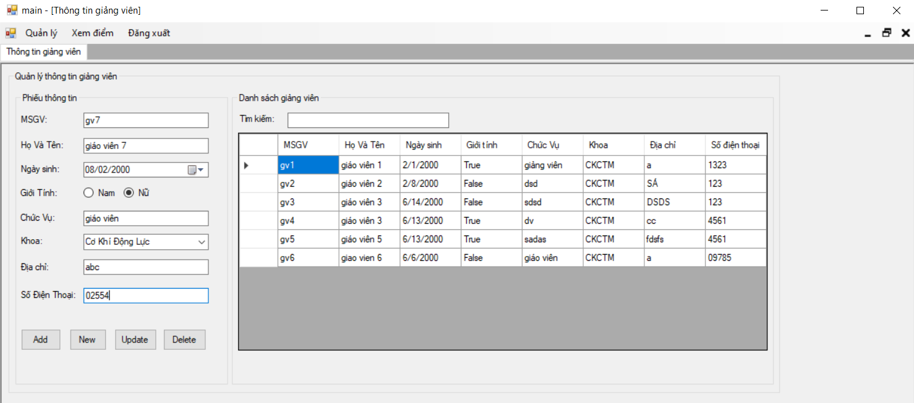

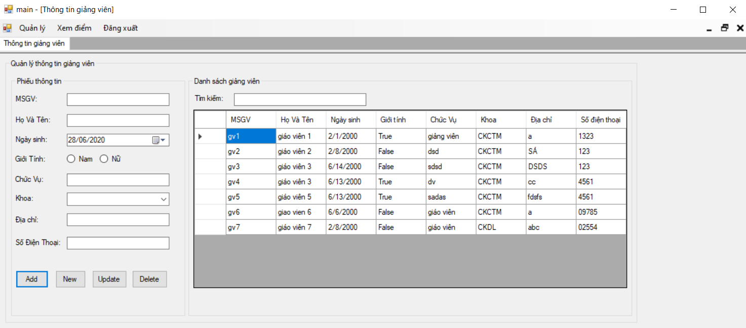

* 1. Sửa thông tin giảng viên
     1. Sửa nhưng không điền đầy đủ thông tin cần sửa hoặc điền sai thông tin cho phép

Khi người dùng điền thiếu hoặc sai thông tin người cần sửa thì hệ thống sẻ báo lỗi và không cho sửa thông tin người đó.

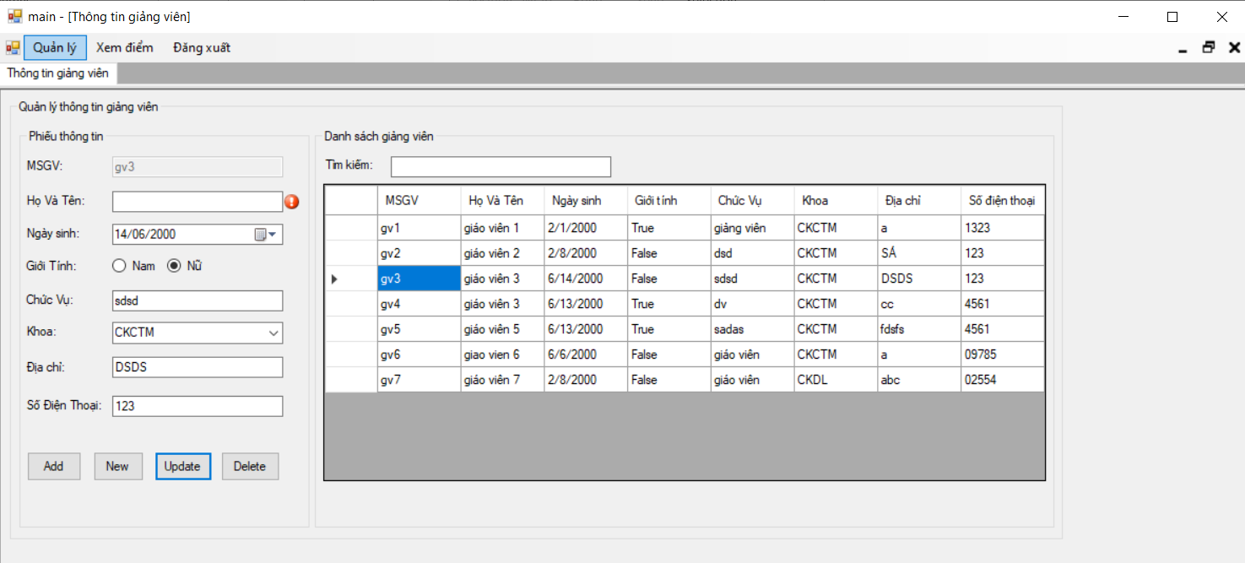

* + 1. Điền đầy đủ và đúng thông tin cần sửa

Khi người dùng điền đầy đủ và đúng thông tin người cần sửa thì hệ thống sẻ cập nhập lại thông tin của người được sửa

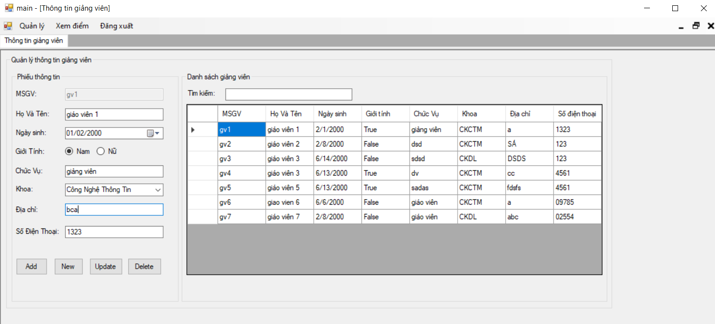

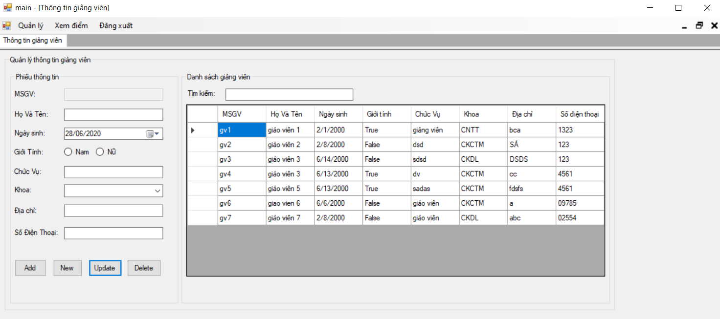

* 1. Xóa thông tin giảng viên

Khi người dùng chọn một giảng viên và ấn delete thì hộp thoại xác nhận muốn xóa xuất hiện nếu người dùng ấn yes thì thông tin của giảng viên đó sẻ bị xóa

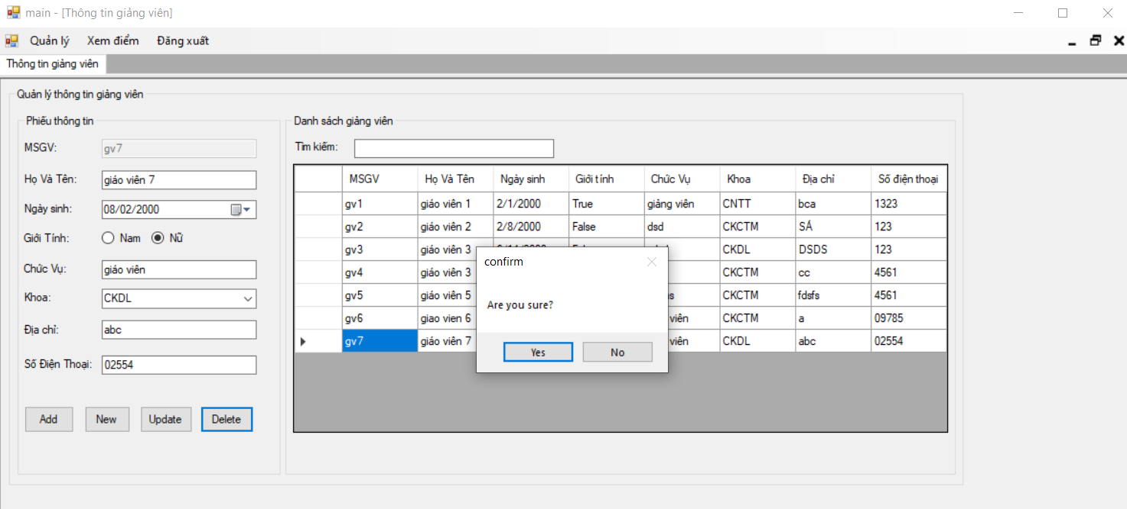

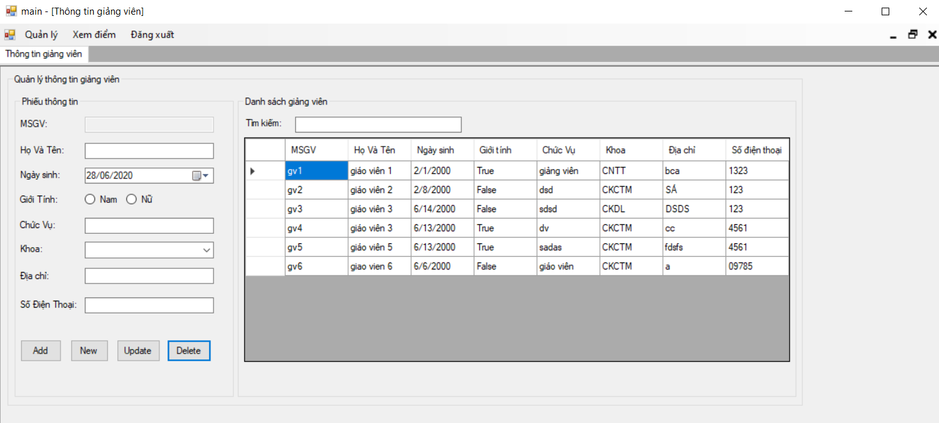

* 1. Làm mới phiếu điền thông tin giảng viên

Khi người dùng muốn làm mới phiếu điền thông tin thì nhấn nút new phiếu điền sẻ được làm mới

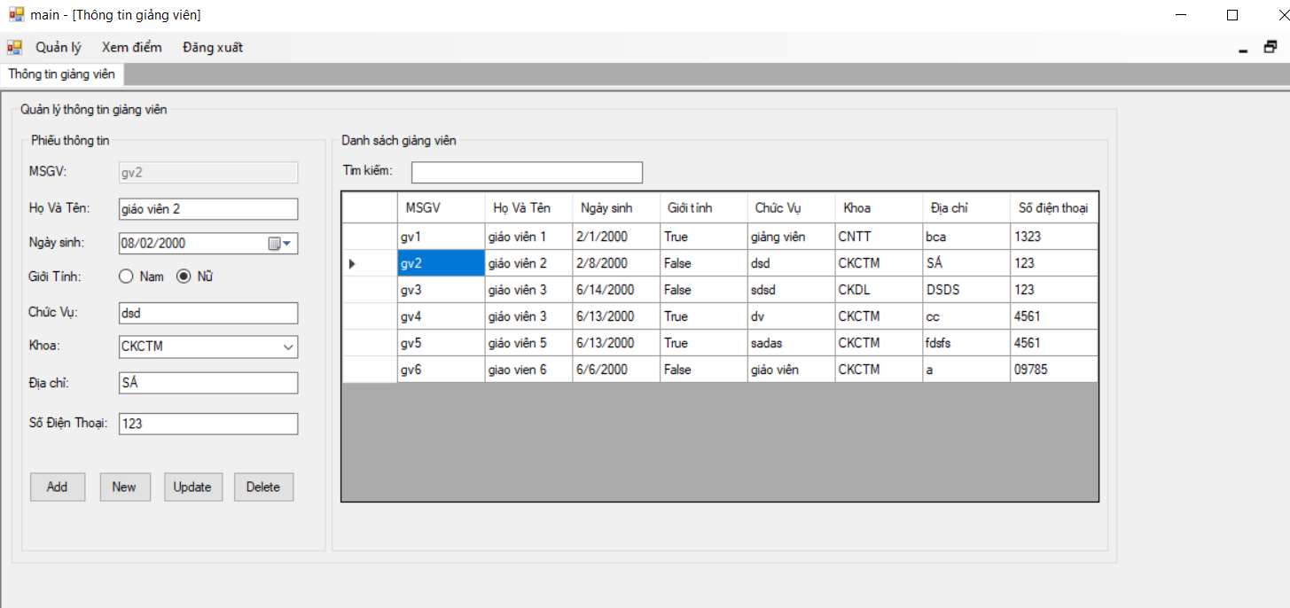

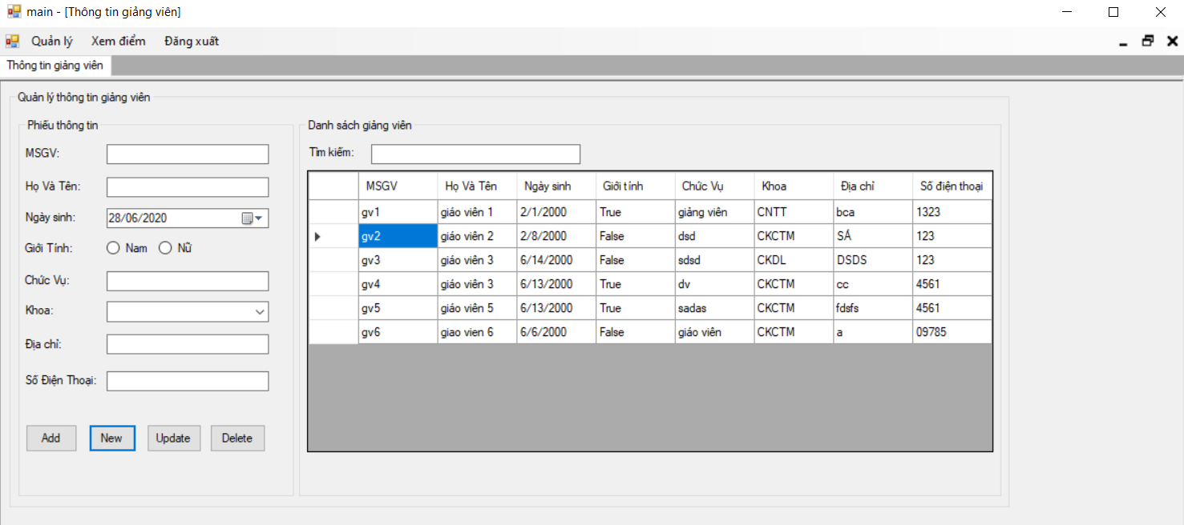

* 1. Tìm kiếm thông tin giảng viên

Khi người dùng muốn tìm kiếm thông tin của giảng viên thì có thể nhập vào mã giáo viên hoặc tên giáo viên

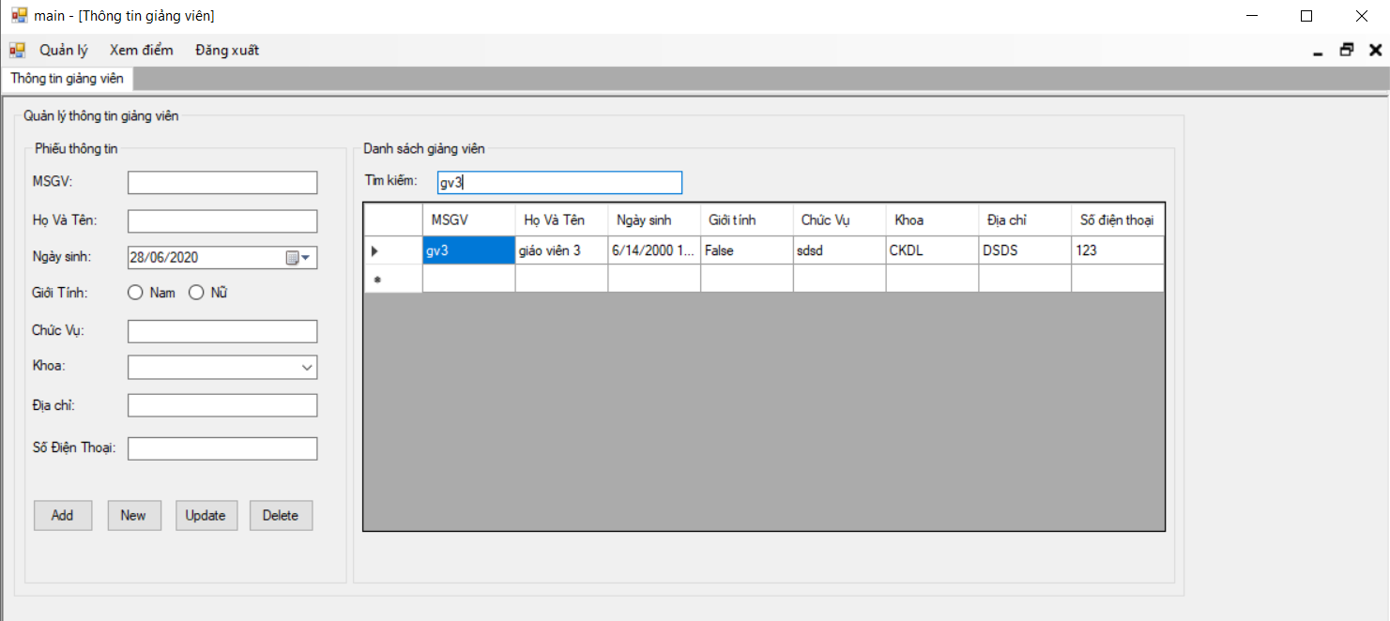

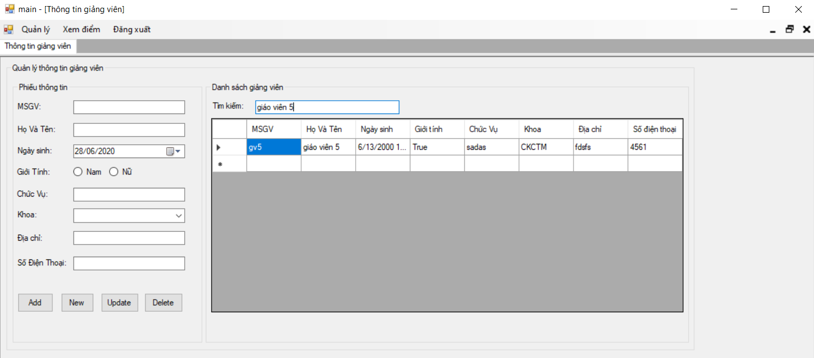

1. Quản lý thông tin đề tài
   1. Thêm đề tài
      1. Điền thiếu thông tin hoặc điền sai thông tin cho phép

Khi người dùng điền thiếu hoặc sai thông tin cho phép thì hệ thống báo lỗi yêu cầu người dùng điền lại mới được thêm

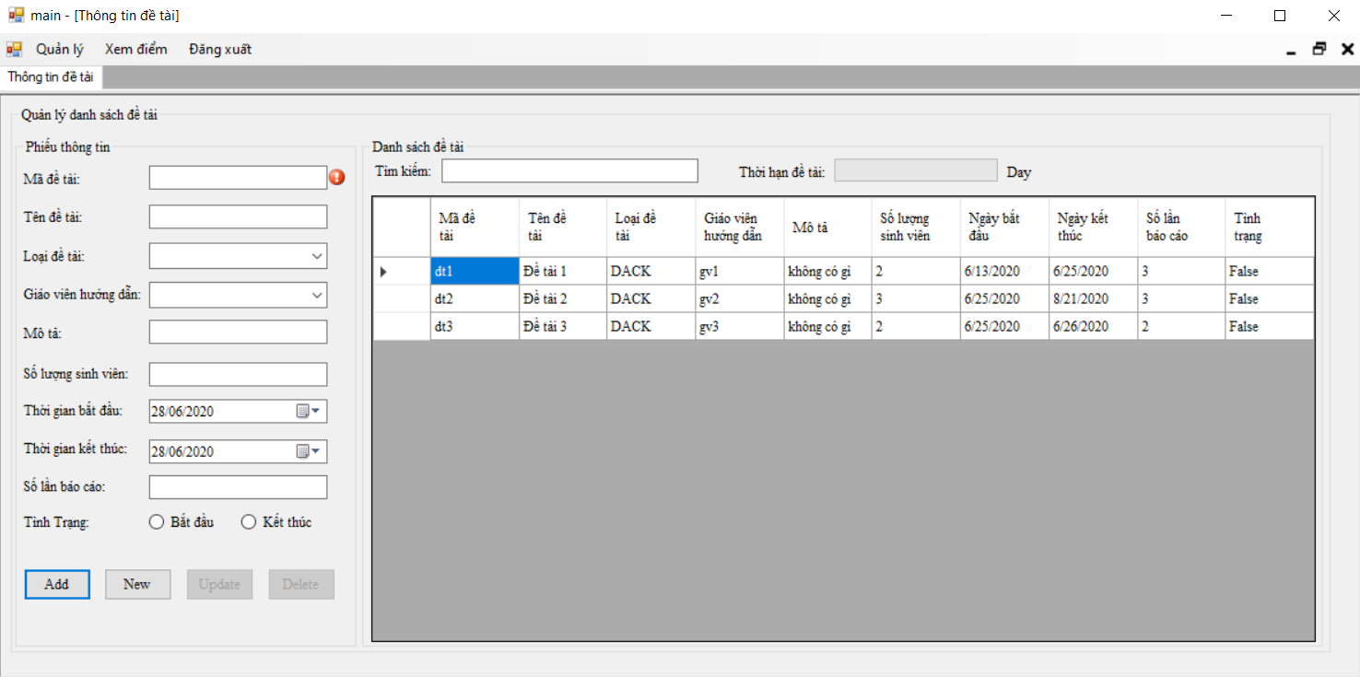

* + 1. Điền đầy đủ và đúng thông tin

Khi người dùng điền đầy đủ và đúng thông tin thì đề tài sẻ được thêm mới vào trong danh sách.

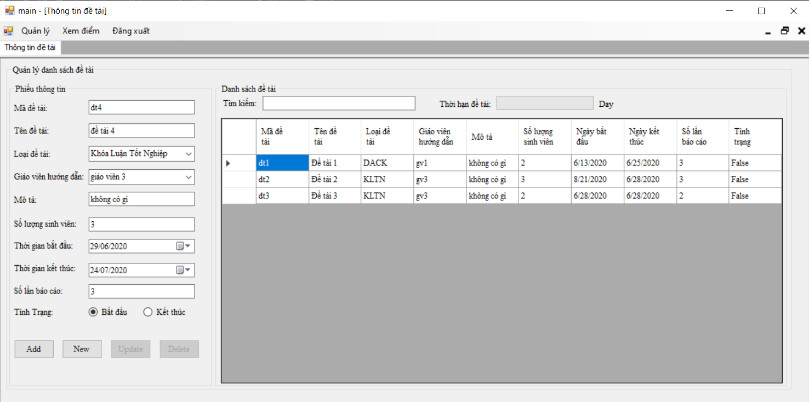

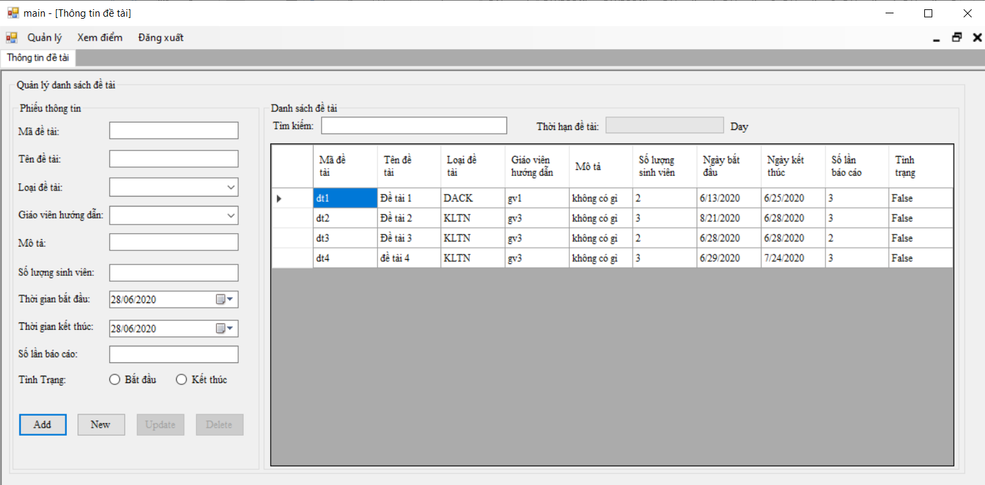

* 1. Sửa thông tin đề tài
     1. Điền thiếu hoặc sai thông tin cho phép

Khi người dùng điền thiếu hoặc sai thông tin cho phép thì hệ thống sẻ báo lỗi yêu cầu người dùng nhập lại mới được sửa

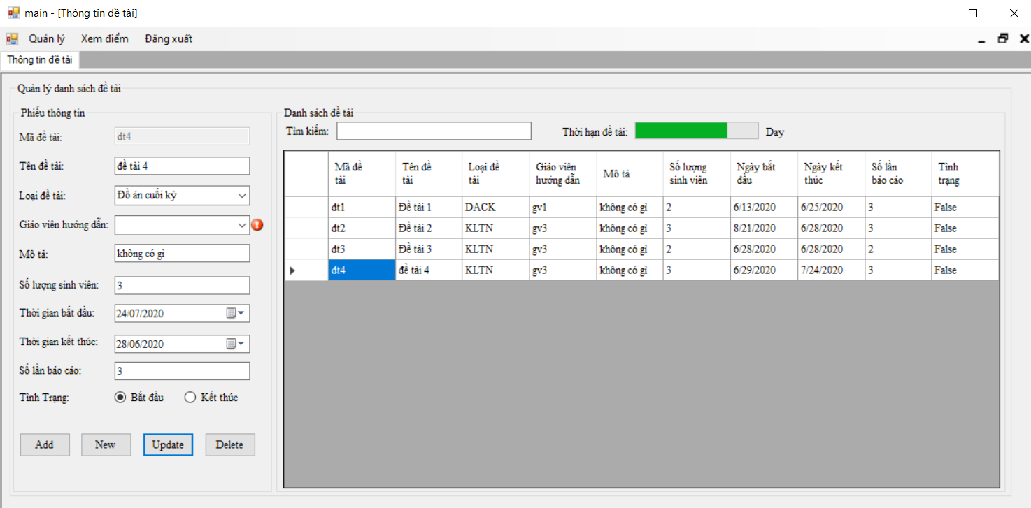

* + 1. Điền đầy đủ và đúng thông tin

Khi người dùng điền đúng thông tin và nhấn update thì hệ thống sẻ cập nhập lại thông tin đề tài

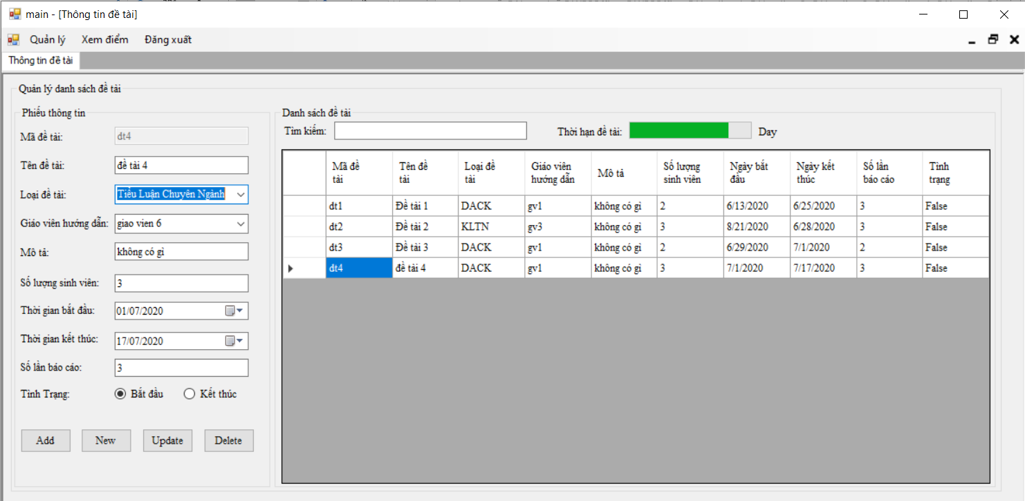

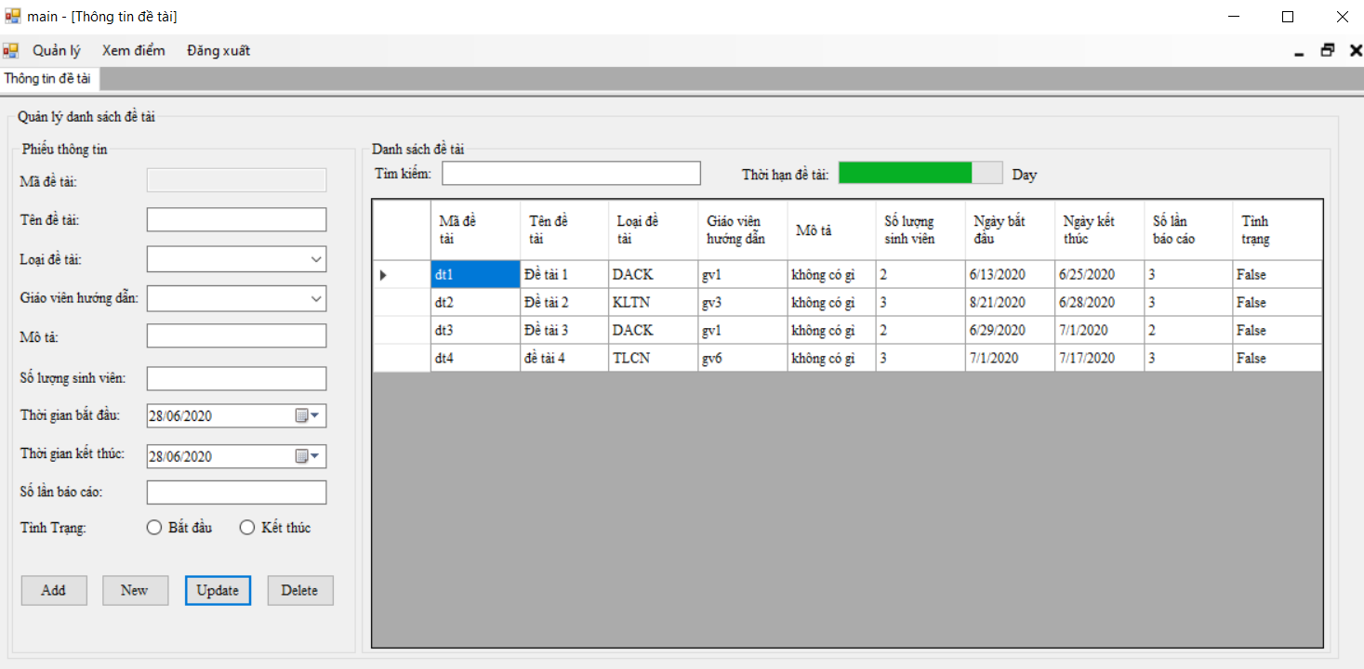

* 1. Xóa đề tài

Khi người dùng chọn 1 đề tài và nhấn nút xóa thì hệ thống suất hiện hộp thoại yêu cầu xác nhận xóa nếu người dùng nhấn yes thì thông tin về đề tài được xóa khỏi danh sách

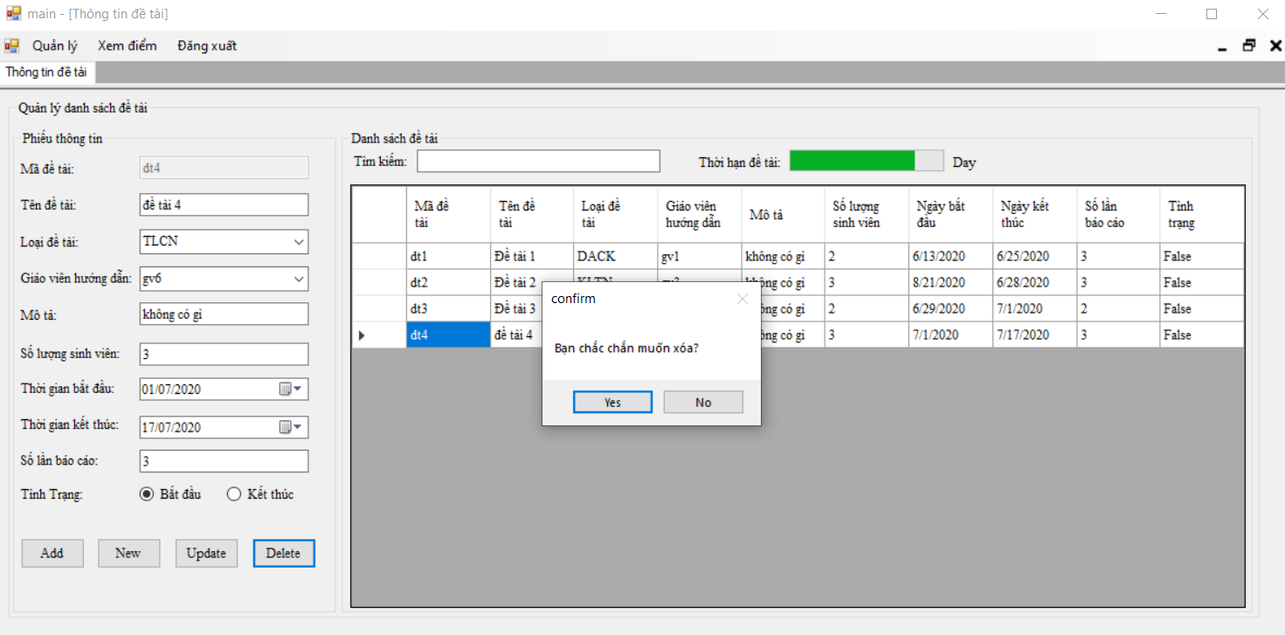

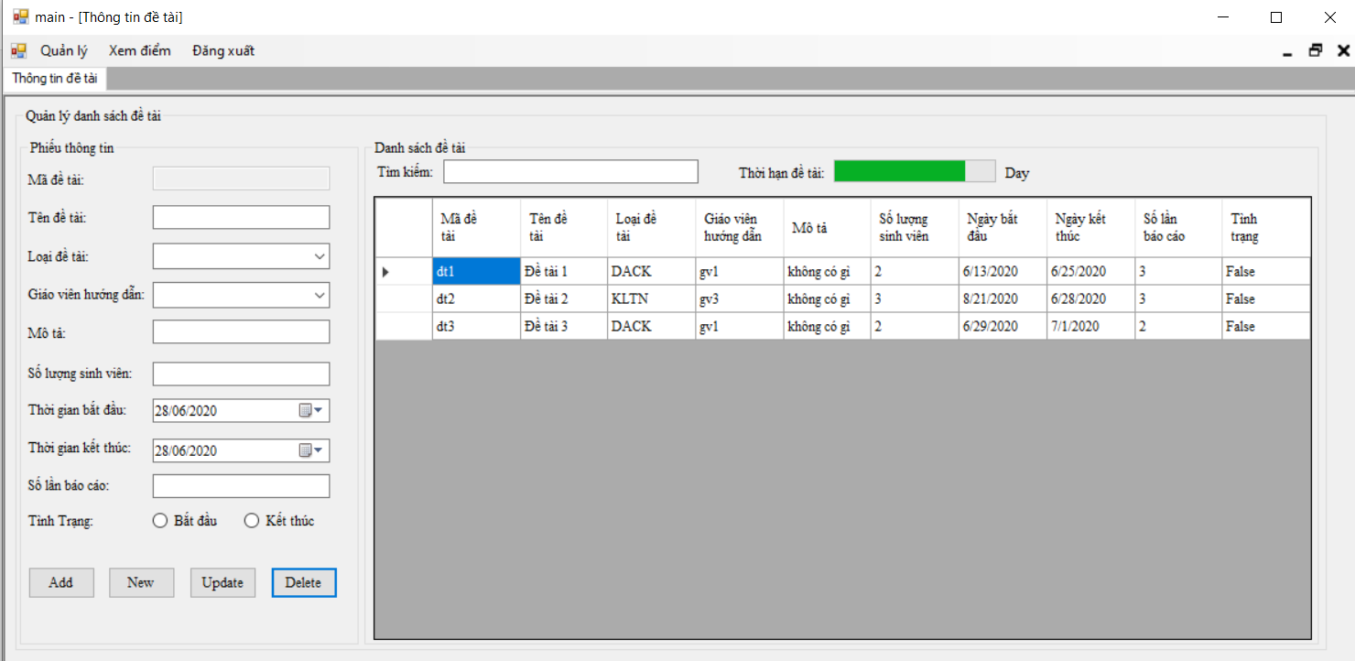

* 1. Làm mới phiếu điền đề tài

Khi người dùng muốn làm mới thông tin phiếu đề tài thì ấn nút new khi đó phiếu điền thông tin đề tài sẻ được làm mới

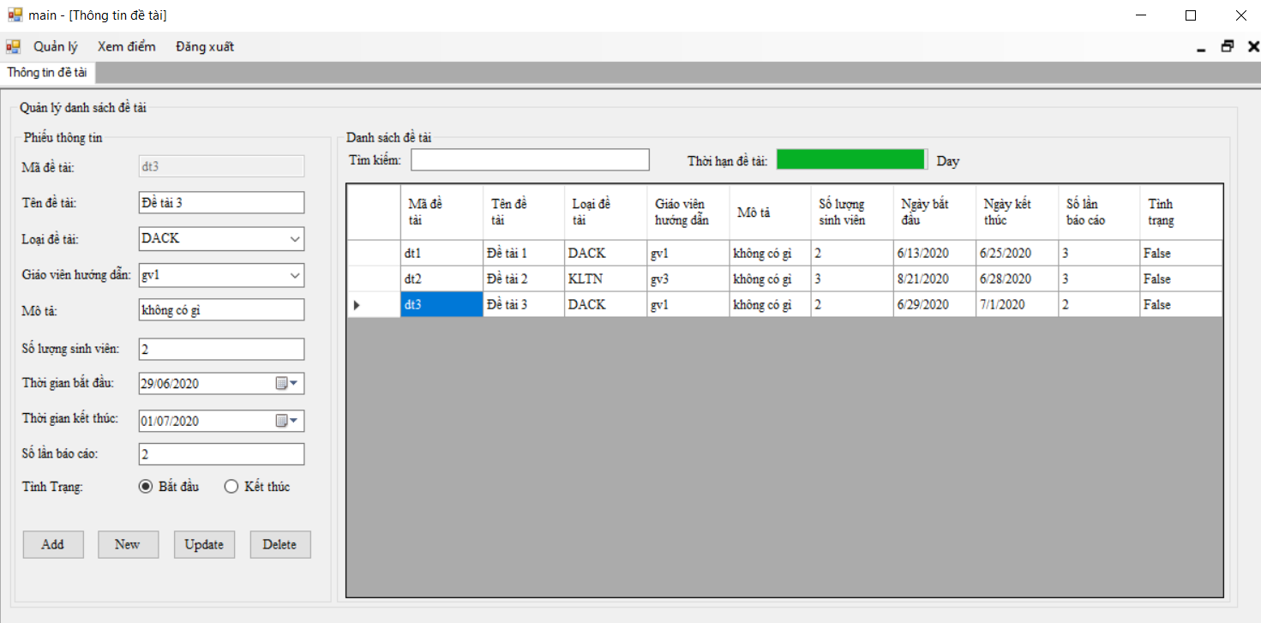

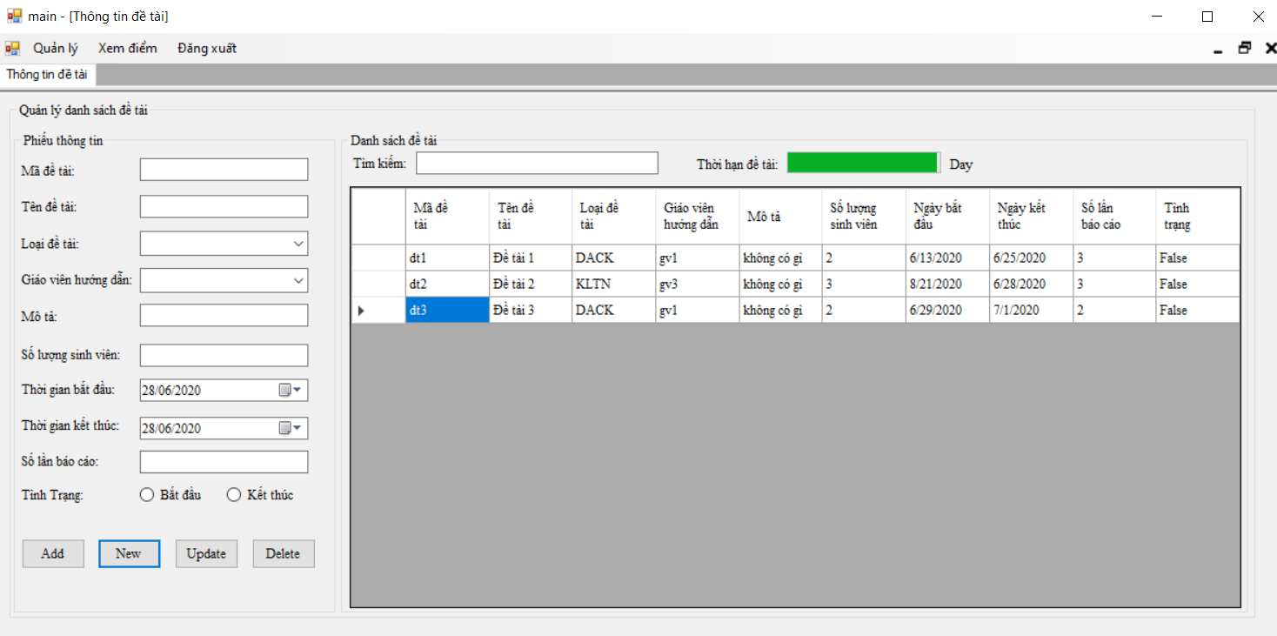

* 1. Tìm kiếm đề tài

Khi người dùng muốn tìm kiếm một đề tài nào đó thì có thể tìm kiếm theo mã đề tài hoặc tên đề tài

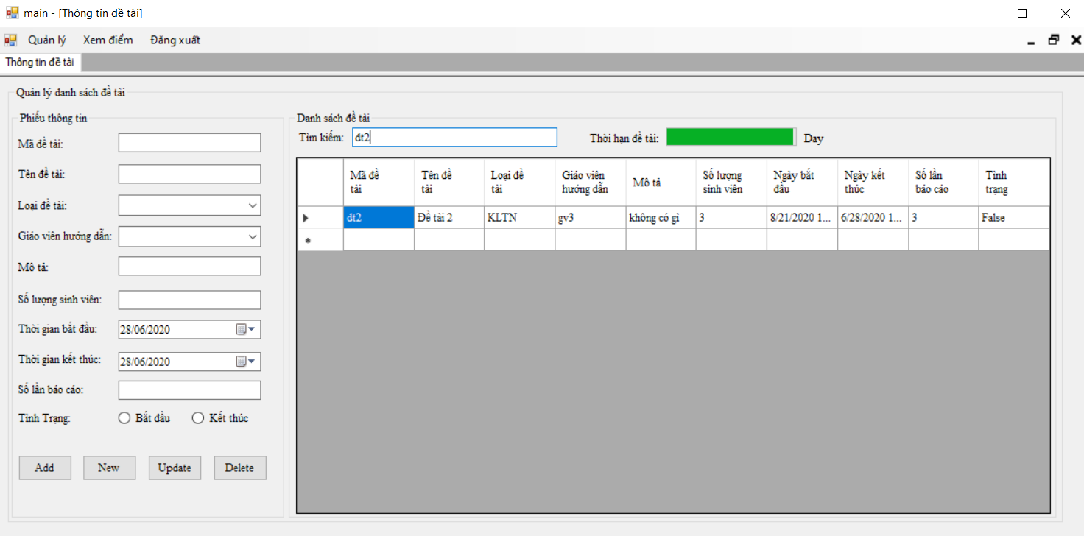

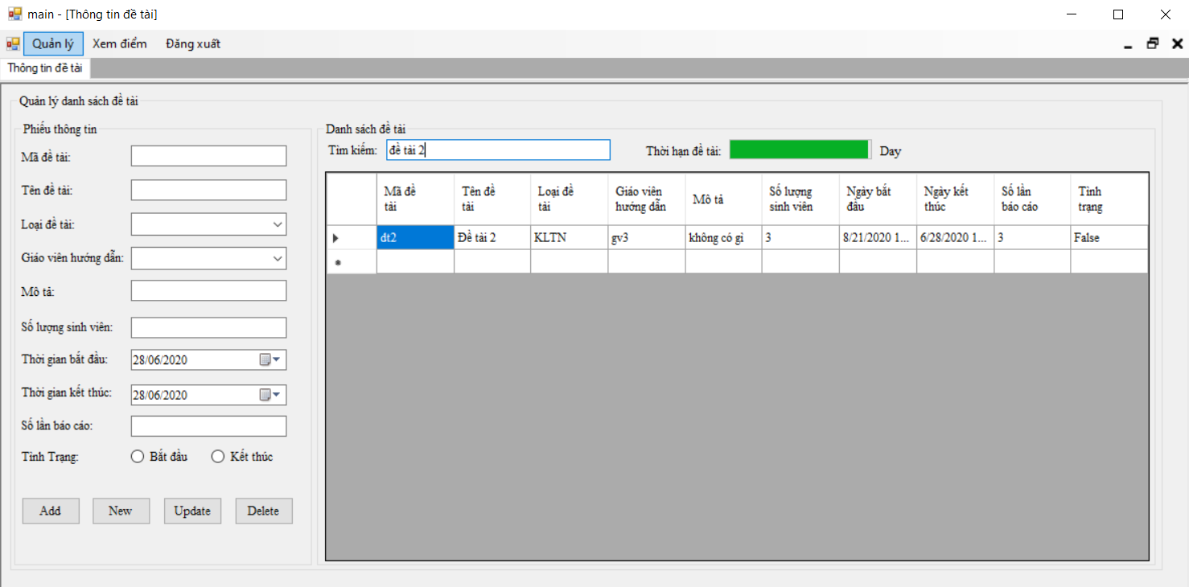

1. Quản lý tiến độ đề tài



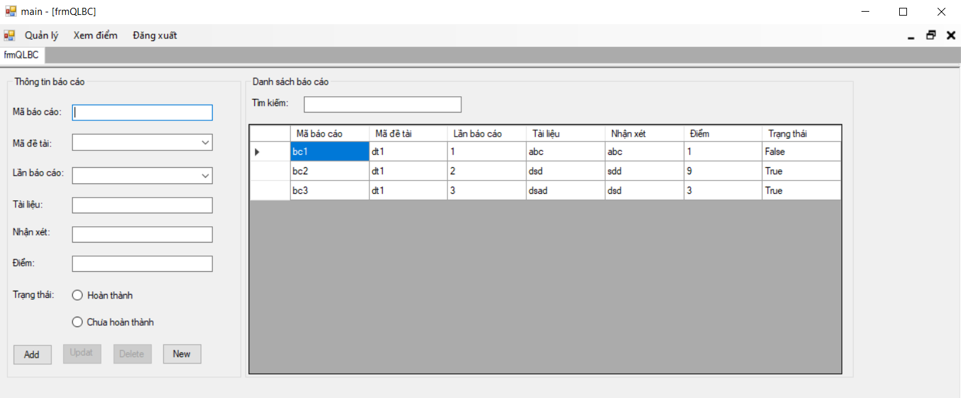

* 1. Thêm tiến độ đề tài
     1. Không điền đầy đủ thông tin hoặc điền thông tin sai với yêu cầu cho phép

Khi người dùng điền thiếu hoặc sai thông tin cho phép thì hệ thống báo lỗi yêu cầu người dùng điền lại mới được thêm

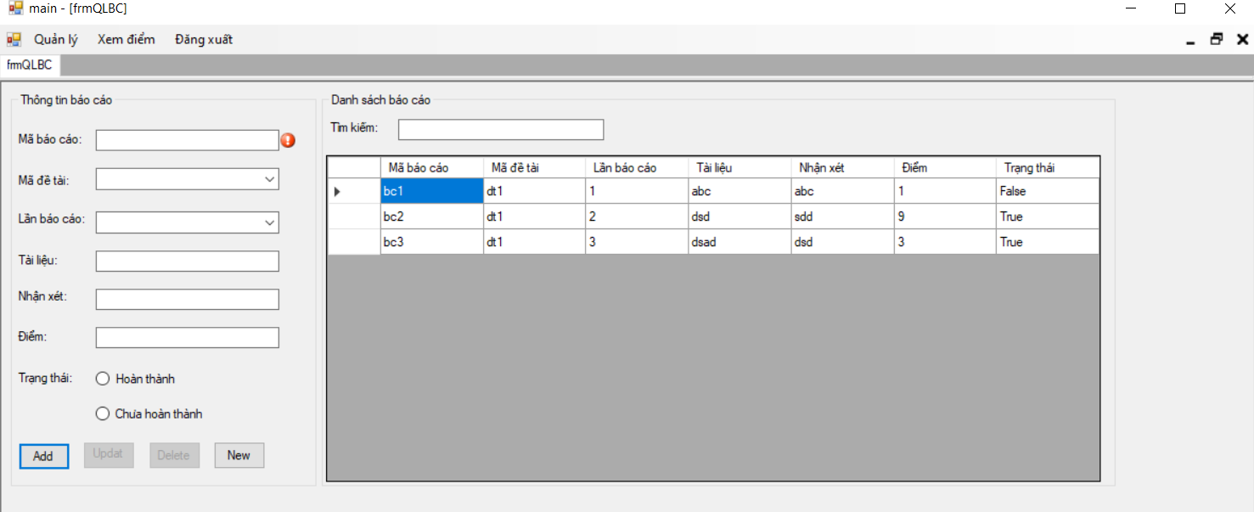

* + 1. Điền đầy đủ thông tin và đúng yêu cầu cho phép

Khi người dùng điền đầy đủ và đúng thông tin thì tiến độ đề tài sẻ được thêm mới vào trong danh sách

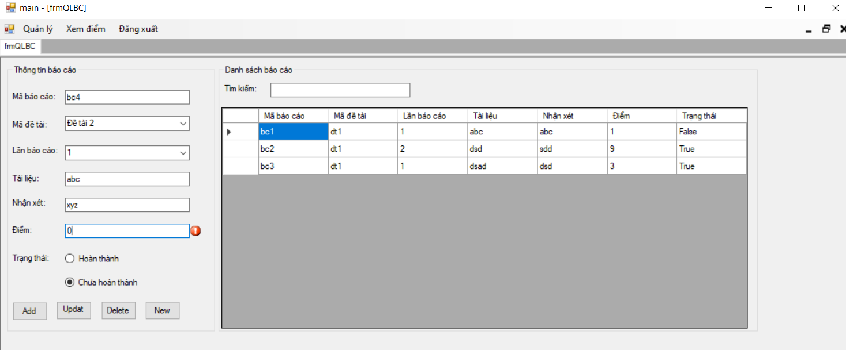

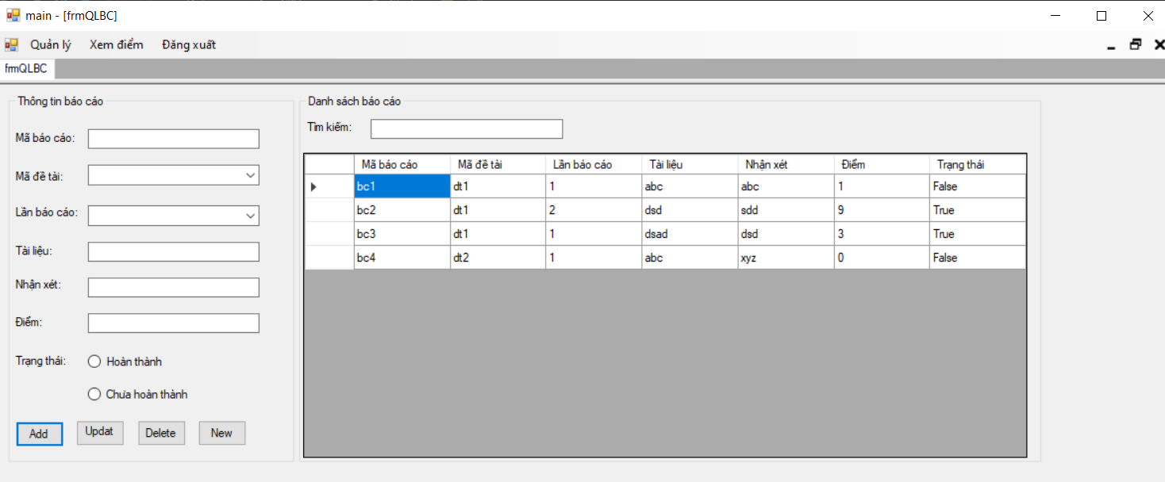

* 1. Sửa tiến độ đề tài
     1. Không điền đầy đủ thông tin hoặc điền thông tin sai với yêu cầu cho phép

Khi người dùng điền thiếu hoặc sai thông tin cho phép thì hệ thống sẻ báo lỗi yêu cầu người dùng nhập lại mới được sửa

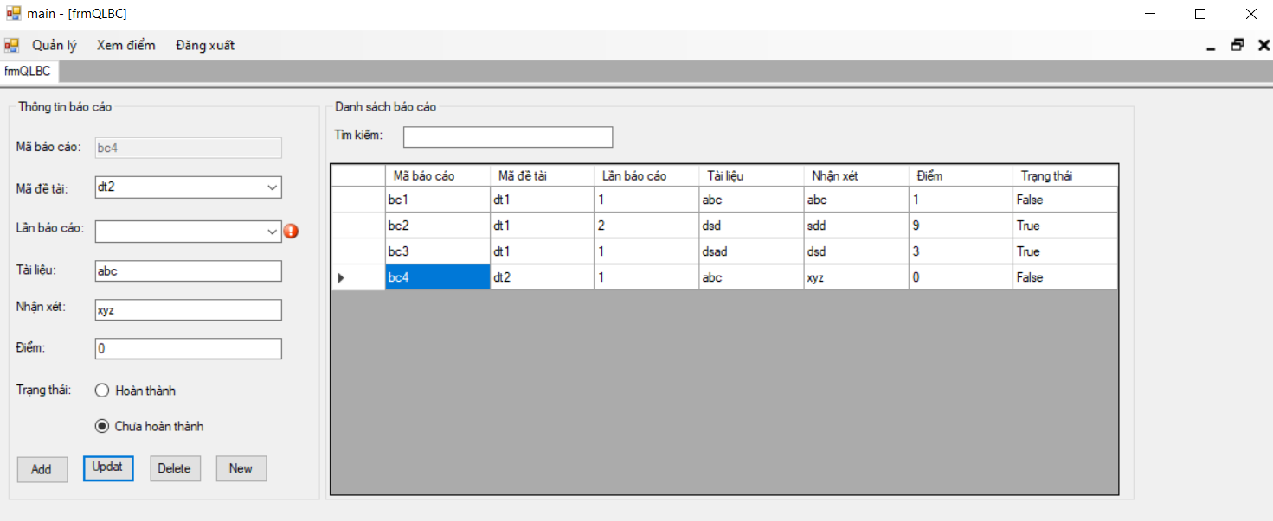

* + 1. Điền đầy đủ thông tin và đúng yêu cầu cho phép

Khi người dùng điền đúng thông tin và nhấn update thì hệ thống sẻ cập nhập lại thông tin tiến độ đề tài

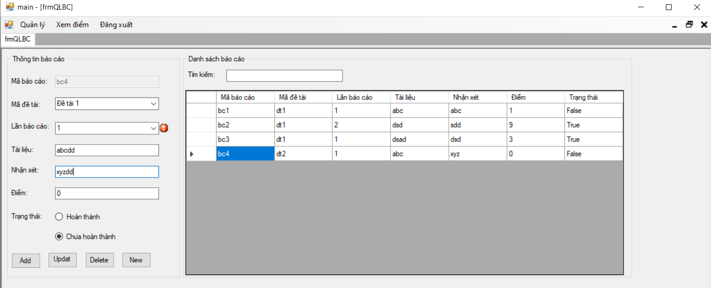

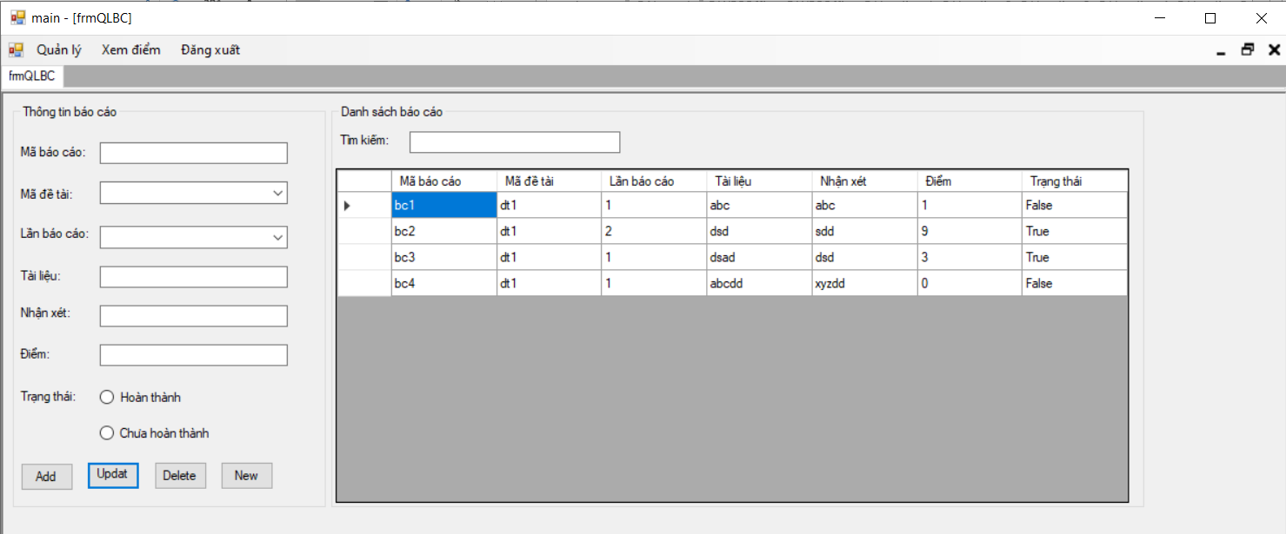

* 1. Xóa tiến độ đề tài

Khi người dùng chọn 1 đề tài và nhấn nút xóa thì hệ thống suất hiện hộp thoại yêu cầu xác nhận xóa nếu người dùng nhấn yes thì thông tin về tiến độ đề tài được xóa khỏi danh sách

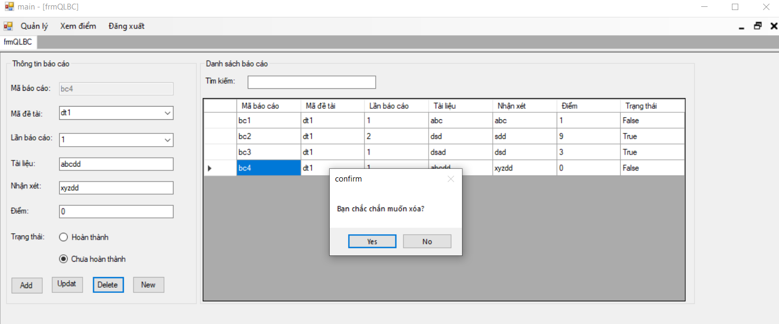

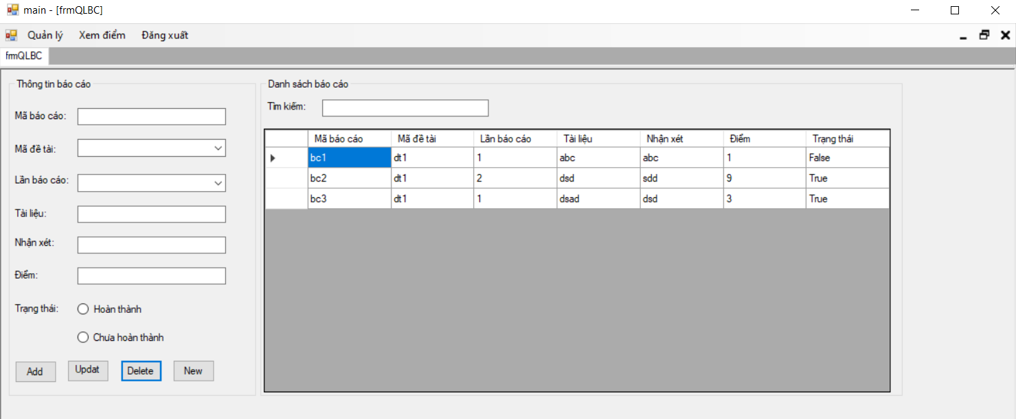

* 1. Làm phiếu điền tiến độ đề tài

Khi người dùng muốn làm mới thông tin phiếu đề tài thì ấn nút new khi đó phiếu điền thông tin tiến độ đề tài sẻ được làm mới

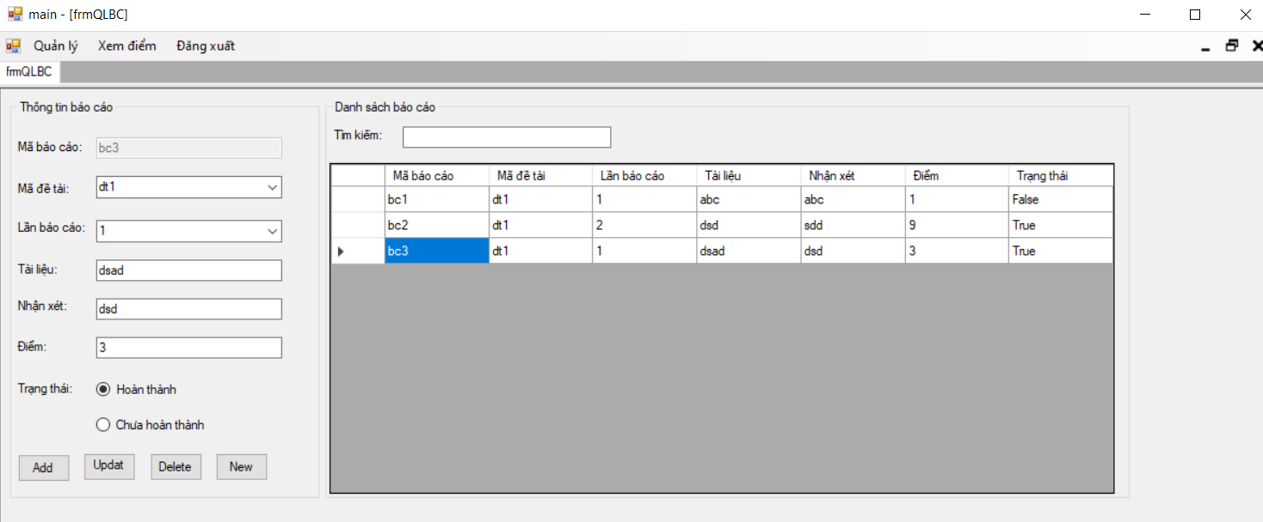

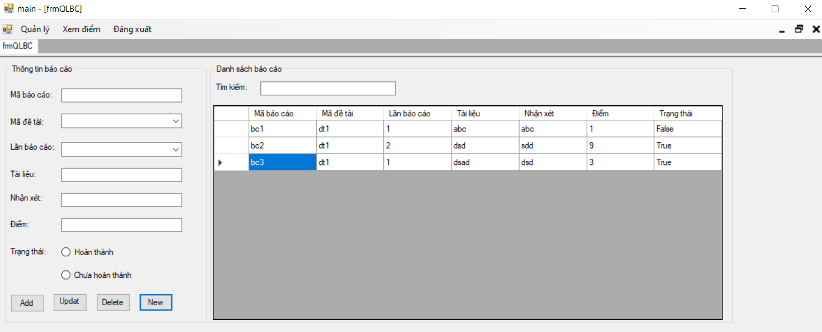

* 1. Tìm kiếm tiến độ đề tài

Khi người dùng muốn tìm kiếm một tiến độ đề tài nào đó thì có thể tìm kiếm theo mã đề tài hoặc mã tiến độ đề tài

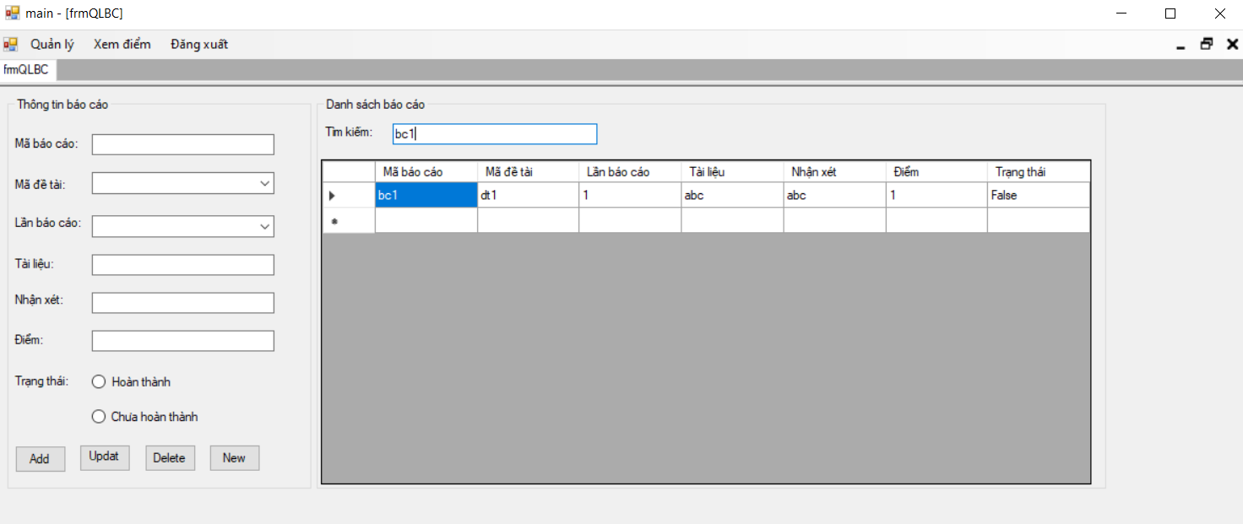

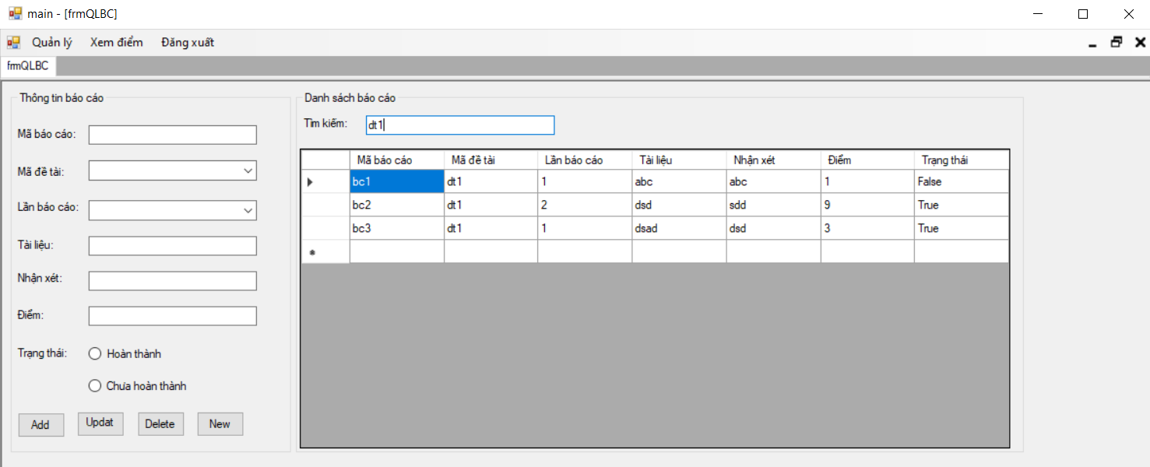

1. Xem điểm

Khi người dùng muốn xem điểm thì nhấn chọn vào xem điểm thì sẻ xuất hiện thông tin của đề tài điểm và sinh viên người dùng có thể tìm kiếm theo tên sinh viên

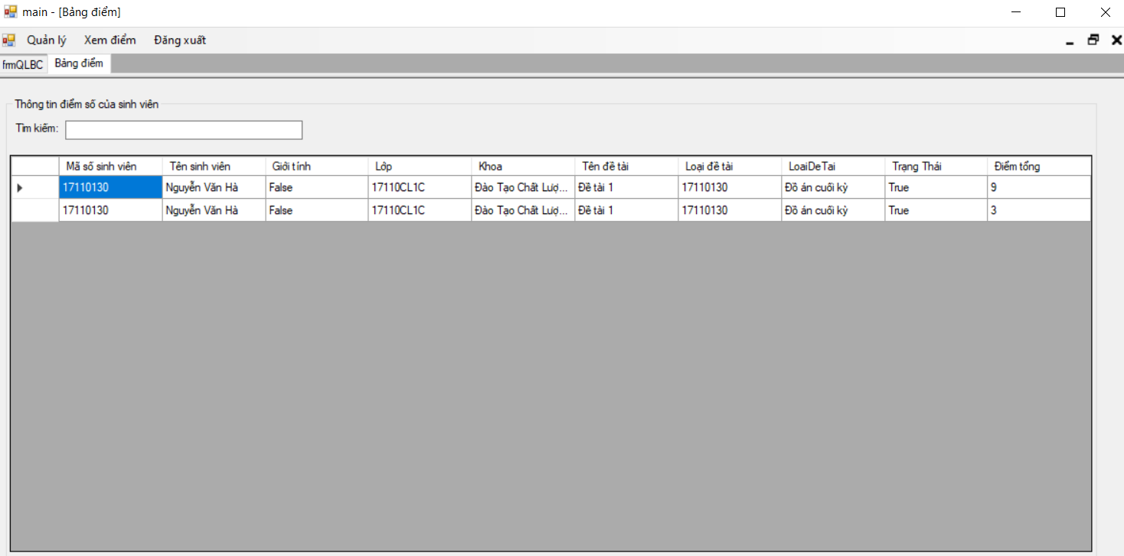

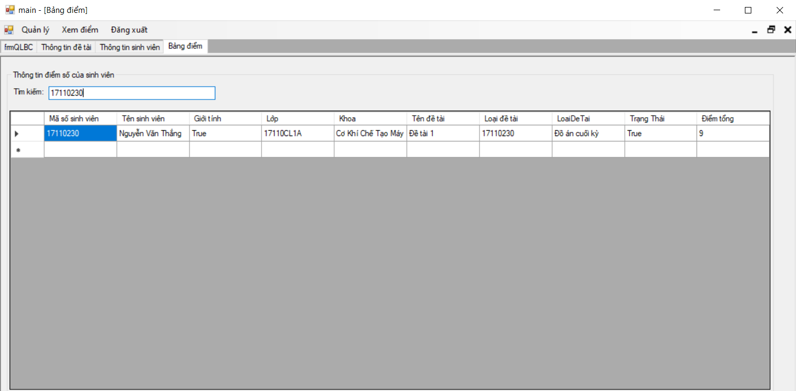

## PHẦN 5: KẾT LUẬN VÀ HƯỚNG PHÁT TRIỂN

### KẾT LUẬN

Nhìn chung nhóm đã bước đầu hoàn thành trên 96% những yêu cầu cơ bản của đề tài đặt ra. Với những ưu điểm:

+ Giao diện đơn giản, dễ tiếp cận, dễ sử dụng

+ Chương trình chạy tương đối tốt, không xảy ra lỗi trong quá trình vận hành.

+ Ít tốn tài nguyên khi hoạt động.

Bên cạnh đó vẫn còn một số hạn chế:

+ Giao diện chưa thực sự chuyên nghiệp

+ Còn ít chức năng.

### HƯỚNG PHÁT TRIỂN

- Nhóm sẽ thiết kế giao diện

- Bổ sung thêm các chức năng mới.

## TÀI LIỆU THAM KHẢO

1. <https://nguyenvanhieu.vn/de-tai-do-an-tot-nghiep-cong-nghe-thong-tin/> (15/6/2020)
2. <https://www.anonyhome.com/2018/03/code-quan-ly-sinh-vien-c-sharp-console.html> (17/6/2020)
3. <https://daynhauhoc.com/t/quan-ly-sinh-vien-bang-winform-c/77369> (20/6/2020)
4. C# 8.0 and .NET Core 3.0 – Modern Cross-Platform Development Fourth Edition-Packt (2019) (5/6/2020)
5. Microsoft ADO.NET Entity Framework Step by Step-Microsoft Press (2013) (1/6/2020)